M.J.K. - SLOVPIL s.r.o., r. s. p., Pionierska 404 / 43, 916 21 Čachtice Spoločnosť je zapísaná v obchodnom registri Okresného súdu v Trenčíne, oddiel S r o, vložka číslo 12 730/R IČO: 363 19007, DIČ: 20 20 18 30 00

Výročná správa
M.J.K. - SLOVPIL s.r.o., r.s.p.

(ktorej súčasťou sú aj: ÚČTOVNÁ ZÁVIERKA a SPRÁVA AUDÍTORA)

zostavená k 31.12.2021

Jún 2022

Obsah výročnej správy :

A. Úvod - všeobecné údaje
1. Právny dôvod na zostavenie výročnej správy
2. Obchodné meno spoločnosti
3. Hlavné činnosti spoločnosti
4. Orgány spoločnosti

B. Údaje výročnej správy v zmysle zákona č. 112 / 2018 Z. z. ( §15 )
C. Prílohy výročnej správy

1. Účtovná závierka
- Súvaha
- Výkaz ziskov a strát
- Poznámky

2. Správa audítora o overení účtovnej závierky

3. Výkaz Cash flow

A. Úvod - všeobecné údaje

1. Právny dôvod na zostavenie výročnej správy

Povinnosť vypracovať výročnú správu spoločnosti M.J.K. - SLOVPIL s.r.o., r.s.p., Pionierska 404 / 43, 916 21 Čachtice za rok 2021 vyplynula z § 15 zákona 112 / 2018 Z. z. o sociálnej ekonomike a sociálnych podnikoch a o zmene a doplnení niektorých zákonov

2. Obchodné meno a sídlo spoločnosti:

M.J.K. - SLOVPIL s.r.o., r.s.p.
Pionierska 404 / 43,
Čachtice , 916 21

3. Hlavnými činnosťami spoločnosti sú podľa výpisu z obchodného registra:

- výroba paliet a drevených obalov
- výroba drobných výrobkov ozdobného a úžitkového charakteru
- výroba nábytku neremeselná -montáž nábytku
- veľkoobchodná činnosť v rozsahu voľnej činnosti
- prenájom nehnuteľnosti spojený s poskytovaním doplnkových služieb
- prenájom motorových vozidiel
- stolárstvo
- cestná nákladná doprava
- zhotovovanie jednoduchých tesárskych výrobkov
- skladovanie ( s výnimkou prevádzkovania verejného skladu)
- prenájom strojov, prístrojov a zariadení
- výroba piliarska. impregnácia dreva, sušenie a štiepkovanie

4. Orgány spoločnosti - štatutárny orgán - konateľ, prokúra

Štatutárne orgány spoločnosti v roku 2021 boli v nasledovnom zložení :

1. Mgr. Jaroslav Kubrický - štatutárny orgán - konateľ
2. BSBA. Lucia Ondrejechová Kubrická

Dozornú radu spoločnosť nemá stanovenú .

B. Údaje výročnej správy v zmysle § 15 zákona č. 112/2018 Z .Z. o sociálnej ekonomike a sociálnych podnikoch a o zmene a doplnení niektorých zákonov ( ďalej zákona č. 112/2018 z. z. )

1. Informácie podľa § 15 zákona č. 112 /2018 Z. z. o sociálnej- ekonomike a sociálnych podnikoch a o zmene a doplnení niektorých zákonov

Úvod

Sledované účtovné obdobie, za ktoré je vypracovaná výročná správa bola poznačené pokračujúcim vplyvom pandémie spôsobenej koronavírusom Covid 19, pôsobením opatrení vlády SR, epidemiologickými opatreniami, pokynmi a usmerneniami hlavného hygienika SR ako aj Úradom regionálneho zdravotníctva. Toto všetko malo svoj dopad na hospodársku činnosť ÚJ. Napriek týmto skutočnostiam účtovná jednotka / ďalej iba „UJ"/ v hodnotenom roku pokračovala v hlavných činnostiach svojho podnikania.

Registrovaný sociálny podnik je povinný vypracovať výročnú správu za kalendárny rok v termíne určenom štatutárnym orgánom alebo základným dokumentom, najneskôr však do 30. júna nasledujúceho kalendárneho roka.

Výročná správa je zostavená za obdobie od 1.1.2021 do 31.12.2021 a je vypracovaná do 30. júna nasledujúceho kalendárneho roka.

Zostavená je v súlade s § 15 Zákona č. 112 / 2018 Z.z. o sociálnej ekonomike a sociálnych podnikoch a o zmene a doplnení niektorých zákonov :

a) zhodnotenie dosahovania pozitívneho sociálneho vplyvu, ktorý má registrovaný sociálny podnik uvedený vo svojom základnom dokumente, a prehľad činností vykonávaných v kalendárnom roku:

Pozitívnym sociálnym vplyvom na účely tohto zákona je napĺňanie verejného záujmu alebo komunitného záujmu. Napĺňaním verejného záujmu na účely tohto zákona je poskytovanie spoločensky prospešnej služby pre spoločnosť ako celok alebo pre neobmedzený okruh fyzických osôb, poskytovanie spoločensky prospešnej služby znevýhodneným osobám alebo zraniteľným osobám a poskytovanie spoločensky prospešnej služby podľa odseku 4 písm. g), i) a j). Spoločnosť M.J.K. - SLOVPIL s.r.o., r.s.p. je verejnoprospešný podnik, ktorého hlavným cieľom je dosahovanie merateľného pozitívneho sociálneho vplyvu poskytovaním spoločensky prospešnej služby v oblasti - služby na podporu regionálneho rozvoja a zamestnanosti. Spoločnosť M.J.K. - SLOVPIL s.r.o., r.s.p. sa vzhľadom na čl. V. spoločenskej zmluvy a príslušné ustanovenia zákona č.112/2018 z. z. venuje najmä výrobe paliet, drevených obalov a stolárskej výrobe. Týmito činnosťami sleduje svoj hlavný cieľ, ktorým je dosahovanie merateľného pozitívneho sociálneho vplyvu. V budúcnosti môže subjekt vyvíjať aj iné činnosti v súlade s predmetom činnosti spoločnosti uvedenom v čl. V. spoločenskej zmluvy na dosahovanie pozitívneho sociálneho vplyvu.

Spoločnosť prispieva k dosahovaniu pozitívneho sociálneho vplyvu poskytovaním spoločensky prospešnej služby v oblasti podpory regionálneho rozvoja a zamestnanosti, a to zamestnávaním znevýhodnených alebo zraniteľných osôb. Tieto si osvoja pracovné návyky a získajú nové zručnosti pre výkon povolania, čo zvýši šance na ich opätovné spoločenské začlenenie berúc do úvahy ich novonadobudnutú mieru finančnej autonómie a samostatnosti, sebadôvery či schopnosti fungovať v prostredí pracovného kolektívu. Uvedené bude mať na osoby pozitívny sociálna vplyv. Dôjde k odstráneniu vylúčenia týchto osôb a k ich začleneniu z okraja spoločnosti do reálneho života.

Napĺňaním komunitného záujmu na účely tohto zákona je poskytovanie spoločensky prospešnej služby pre skupinu osôb, ktorú je možné ohraničiť a identifikovať podľa územného, členského, záujmového alebo iného objektívneho kritéria, okrem poskytovania spoločensky prospešnej služby znevýhodneným osobám alebo zraniteľným osobám a spoločensky prospešnej služby podľa odseku 4 písm. g), i) a j), čo registrovaný sociálny podnik v súlade so svojim základným dokumentom aj plnil. Výstup týchto činností vidieť v prehľade tržieb za sledované obdobie, kde základom sú tržby za vlastné výrobky, ktoré predstavujú hlavnú činnosť predmetu činnosti registrovaného sociálneho podniku, na čom je aj činnosť registrovaného sociálneho podniku aj postavená.

Pozitívny sociálny vplyv spoločnosti sa meria, v prípade spoločensky prospešnej služby - služby na podporu regionálneho rozvoja - podľa % zamestnaných znevýhodnených osôb alebo zraniteľných osôb z celkového počtu zamestnancov spoločnosti v zmysle zákona č. 112/ 2018 Z. z.. Pozitívny sociálny vplyv sa považuje ak spoločnosť zamestnáva príslušné % znevýhodnených alebo zraniteľných osôb podľa zákona č.112 /2018 Z.z..

Pozitívny sociálny vplyv meraný v % zamestnaných znevýhodnených osôb alebo zraniteľných osôb z celkového počtu zamestnancov spoločnosti v zmysle zákona č. 112 / 2018 Z. z. podnik za sledované obdobie splnil. Z celkového počtu zamestnancov k 31.12.2021 na trvalý pracovný pomer, čo je 20 osôb sú 3 zamestnanci znevýhodnení (invalidný) uznaní Sociálnou poisťovňou a 6 osôb je so zdravotným znevýhodnením, celkovo 9 zamestnancov v percentuálnom vyjadrení 45 %. Počas roka 2021 boli prijatí do pracovného pomeru 2 zamestnanci, ktorí sú uznaní za invalidných a boli zamestnaný do sociálneho podniku.

Prehľad činností vykonávaných v kalendárnom roku 2021 :

Poradný výbor sociálneho podniku zasadal počas roka 2021 pravidelne každé tri mesiace, o čom sú vedené zápisnice ktoré sú k nahliadnutiu v sídle spoločnosti M.J.K. - SLOVPIL s.r.o., r.s.p.:
- sociálny podnik uskutočňuje pre všetkých zamestnancov pravidelné školenia,
- sociálny podnik zohľadňuje závery zo zdravotných posudkov lekárov a zamestnancom zaradeným v sociálnom podniku vytvára podmienky tak, aby boli spôsobilí na výkon práce, najmä umožňuje zamestnancom častejšie prestávky v práci,
- pri prideľovaní práce zamestnancom zamestnávateľ dbá aby boli dodržiavané odporúčania:
- zamestnanci, ktorých sa to týka, aby nezdvíhali ťažšie bremená, aby nezaťažovali chrbticu, nepreťažovať oči,
- sociálny podnik sám upozorňuje zamestnancov, ktorí sú zaradení v sociálnom podniku, aby aj oni sami dodržiavali všetky odporúčania zo zdravotných posudkov.

Rozdelenie zisku spoločnosti :

plnenie daňových povinností a iných zákonných platieb, doplnenie rezervného fondu do výšky v zmysle článku X., uhradenie neuhradenej straty minulých období, posilnenie sociálneho vplyvu podľa zákona č.112 /2012 Z.z. na iné účely stanovené VZ, rozdelenie medzi spoločníkov podľa splatených vkladov, verejnoprospešný podnik použije 51 % zo svojho zisku po zdanení a po úhrade zákonných úhrad a platieb na dosahovanie merateľného sociálneho vplyvu, ktorý je hlavným cieľom spoločnosti. Pri rozdelení zisku za sledované obdobie podnik bude postupovať podľa príslušných článkov spoločenskej zmluvy vymedzených v predchádzajúcom texte.

b) účtovná závierka a zhodnotenie základných údajov v nej obsiahnutých:

Registrovaný sociálny podnik je povinný účtovať v sústave podvojného účtovníctva podľa osobitného predpisu. Účtovným obdobím registrovaného sociálneho podniku je kalendárny rok.
Registrovaný sociálny podnik je povinný vo svojom účtovníctve osobitne sledovať činnosť vykonávanú ako registrovaný sociálny podnik, a to prostredníctvom tvorby analytických účtov.

Ak nie je možné v účtovníctve zabezpečiť preukázanie činnosti registrovaného sociálneho podniku prostredníctvom tvorby analytických účtov, registrovaný sociálny podnik je povinný viesť analytickú evidenciu alebo ďalšie pomocné evidencie. Registrovaný sociálny podnik je povinný mať účtovnú závierku a výročnú správu overenú štatutárnym audítorom, ak

a) príjem verejných prostriedkov a podielov zaplatenej dane v účtovnom období, za ktoré je účtovná závierka zostavená, presiahne 200 000 eur alebo
b) všetky príjmy registrovaného sociálneho podniku v účtovnom období, za ktoré je účtovná závierka zostavená, presiahnu 500 000 eur.

Účtovná závierka bola zostavená podľa § 14 zákona č.12/2018 Z.z. o sociálnej ekonomike a sociálnych podnikoch a o zmene a doplnení niektorých zákonov a § 17 Zákona č.431/2002 Z.z. o účtovníctve.

Zhodnotenie základných údajov uvedených v účtovnej závierke: v Eur

Finančná situácia, ako dôsledok efektívnosti podnikovej ekonomiky je východiskom diagnostikovania podnikového zdravia. Činitele, ktoré rozhodujú o zdraví podniku majú podobu kvantitatívnych, nefinančných výsledkov a finančných ukazovateľov. Kvantitatívne ukazovatele v hodnotenom období sa v ÚJ v technických jednotkách vyvíjali v súlade s opatreniami Covidu - 19. ÚJ zvýšila svoj odbyt a na trh dodala v technických jednotkách viac produkcie - vlastných výrobkov ako v predchádzajúcom období.

V hodnotovom vyjadrení ÚJ zaznamenala rast výnosov z hospodárskej činnosti o 27 % oproti predchádzajúcemu roku k zmene štruktúry výnosov z hospodárskej činnosti neprišlo. To sa prejavilo aj vo vývoji redukovaného ukazovateľa „pridaná hodnota", nárast o 10 %, ktorá poukazuje na vhodný pomer sortimentnej skladby predávanej produkcie ako aj jej ceny. Prejavujú sa tu prvky trhovej ekonomiky a ich vzájomné pôsobenie. Cieľom ÚJ je zamerať sa na stabilizovanie a prípadnú zmenu sortimentnej skladby ponúkanej produkcie (výrobky s vyššou pridanou hodnotou ) a tiež aj zmenu pomeru objemu a sortimentu predávaných produktov pre svojich odberateľov. Finančné ukazovatele dávajú odpoveď na stav o finančnej situácii ÚJ.

Zhodnotenie základných údajov uvedených v účtovnej závierke: v Eur

Ukazovatele likvidity pohotová a bežná zaznamenali nepatrný klesajúci trend oproti minulému obdobiu, ale nepribližujú sa k štandardným hodnotám finančnej analýzy, ich hodnoty sú veľmi nízke – všetky ukazovateľ likvidity nedosahujú požadované štandardné hodnoty týchto ukazovateľov. V časovom - trendovom slede pozitívny vývoj vykazuje aj ČPK - čistý pracovný kapitál - ale vykazuje klesajúce záporne hodnoty oproti minulému roku . Veľkosť ČPK veľmi starostlivo sledujú najmä potenciálni veritelia ÚJ. Vývoj ČPK za sledované obdobie nepotvrdzuje schopnosť ÚJ bez problémov uhrádzať budúce záväzky - vykazuje nekrytý dlh.

Ukazovatele aktivity vyjadrujú ako účinne je využívaný majetok. V týchto ukazovateľoch zaznamenala za sledované obdobie nepriaznivý vývoj a to tým, že obrat celkového majetku sa znižuje a viazanosť celkového majetku sa zvyšuje. Tento vývoj vo využívaní realizovaných investícií a jestvujúceho majetku poukazuje ukazovateľ viazanosti neobežného majetku a ukazovateľ obratu neobežného majetku. Vývoj týchto ukazovateľov v sledovanom období sa obrátil nepatrne, v nie pozitívnom smere. Tento stav kopíruje aj vývoj v podiele neobežného a obežného majetku na celkovom majetku ÚJ, a to vo zvýšení podielu obežného majetku na celkovom majetku ÚJ ako zdroju likvidity. Stupeň odpísania DHM súvisí s odpisovou politikou a investovaním ÚJ.

Ukazovatele rentability vyjadrujú výnosnosť podnikového úsilia. Odrážajú efektívnosť hospodárenia udaním hodnoty zisku, teda vyjadrujú intenzitu, s akou sa zhodnocuje kapitál, ktorý je v podniku viazaný. ÚJ zaznamenala kladné hodnoty týchto ukazovateľov v sledovanom období ako v predchádzajúcom období - vytvorila stratu. Dosiahnutie vyššej úrovne týchto hodnôt si vyžaduje analyzovať ich súčasný stav pre ich stabilizovanie v budúcnosti. Ukazovatele výkonnosti kopírujú ukazovatele rentability a analyzujú Výkaz ziskov a strát. V budúcnosti sa spoločnosť zameria na sústavné analyzovanie a vyhodnocovanie nefinančných aj finančných ukazovateľov, aby žiadúci vývoj činnosti spoločnosti bol rovnomerný a v súlade s predmetom jej činnosti.

Vyjadrujú spotrebu vybraných druhov nákladov na hospodárenie spoločnosti. I keď ÚJ zaznamenala priaznivejší vývoj redukovaného ukazovateľa pridaná hodnota, nárast o 10 %, oproti predchádzajúcemu roku 2020 , ktorý poukazuje na vhodný pomer skladby vyrábaného tovaru a jej ceny, podiel pridanej hodnoty na tržbách bol rastúci.
Ukazovatele prevádzkovej nákladovosti a spotrebe materiálu a energie ako najväčšej nákladovej položky sú hodnotené ako pomerne vyrovnané v sledovanom období. V racionálnom riadení nákladovosti ÚJ má priestor pre zlepšenie svojej hospodárnosti.

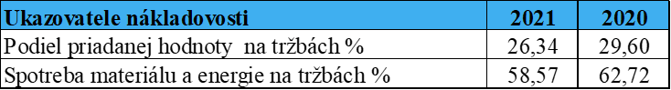

c) správa audítora - príloha výročnej správy

d) prehľad o peňažných príjmoch a výdavkoch:

- Cash flow - príloha výročnej správy

A : Čistý peňažný tok z bežnej a mimoriadnej činnosti sa prejavil rastom finančných prostriedkov, ktorý bol spôsobený vplyvom nepeňažných operácií, a to odpisov stálych aktív, zvýšením stavu krátkodobých záväzkov. Zvýšený stav zásob spôsobil zníženie rastu finančných prostriedkov.
B : Investičná činnosť - bola poznamenaná prírastkom peňažných prostriedkov a to z dôvodu predaja dlhodobého majetku.
C : Finančná činnosť - bola poznamenaná splácaním dlhodobých úverov a ostatných dlhodobých záväzkov.

e) prehľad príjmov v členení podľa zdrojov:

V podvojnom účtovníctve platí aktuálny princíp - časové rozlišovanie nákladov a výnosov. Náklady a výnosy sa účtujú do obdobia, s ktorým vecne a časovo súvisia a nie do obdobia, v ktorom sa prejavujú ako príjmy, resp. výdavky. Účtuje sa teda v období, v ktorom výkon nastal, nie vtedy, keď došlo k jeho zaplateniu. Môže tak dôjsť k časovému, alebo vecnému nesúladu. Práve preto je potrebné sledovať nielen hospodársky výsledok spoločnosti, ale aj jej cash flow, ktorý bol analyzovaný v bode d) prehľad o peňažných príjmoch a výdavkoch. V sledovanom období bol hospodársky život podnikateľov ako aj štátu vážne poznačený koronavírusom Covid - 19. Vzhľadom na túto mimoriadnu situáciu pri prehľade príjmov v členení podľa zdrojov sa prikláňame k použitiu tržieb ako príjmov zachytených v účtovníctve účtovnej jednotky ako výnosy - tržby.
Čistý obrat podniku narástol medziročne o 27,45 %, výnosy narástli o 28,06 %. Analýza výnosov v sledovanom období :
Výnosy spolu - 100 %
Tržby z predaja tovaru – 2,86 %
Tržby za vlastné výrobky - 83,12 %
Tržby z predaja služieb - 1,49 %
Zmena stavu výrobkov- 0,96%
Tržby z predaja dlhodobého nehmotného
majetku, dlhodobého hmotného majetku a materiálu – 5,42 %
Ostatné výnosy z hospodárskej činnosti- 6,15 %.

Z analýzy tržieb vidieť, že jadrom výnosov sú tržby za vlastné výrobky, ktoré predstavujú hlavnú činnosť predmetu činnosti registrovaného sociálneho podniku, na čom je aj činnosť registrovaného sociálneho podniku postavená. Z ostatných výnosov hospodárskej činnosti ktoré sú vo výške 115 tis. Eur najvyšší podiel predstavujú dotácie sociálnemu podniku vo výške 82 %.

f ) stav a pohyb majetku a záväzkov:

Vývoj a stav majetku v hodnotovom vyjadrení zaznamenal medziročný nárast majetku o 23 tis. EUR. Na tomto vývoji mal podiel - nárast obežného majetku o 176 tis. EUR, čo predstavuje podiel na celkovom majetku 56,2 %, oproti predchádzajúcemu účtovnému obdobiu, kde bol podiel 36,7 %. Pri náraste obežného majetku bol nárast zásob ako aj krátkodobých pohľadávok. Podiel obežného majetku na celkovom majetku je na úrovni 56,2 %, čo predstavuje zdroj likvidity a súvisí s hlavnou činnosťou spoločnosti a to, predaj vlastných výrobkov.

V hospodárení s pohľadávkami bol zaznamenaný pozitívny vývoj, pretože došlo k rastu obratu pohľadávok z obchodného styku o 23 tis. EUR, ale aj k zníženiu doby splatnosti pohľadávok. Je dôležité, aby spoločnosť kontrolovala odberateľov, aby platili svoje záväzky v stanovených termínoch. V splatnosti pohľadávok nenastalo v sledovanom období podstatné zlepšenie a bolo by chybou nezmeniť tento vývoj v prospech zlepšenia finančnej situácie spoločnosti, a to vyžadovaním termínov splatnosti a znižovaním doby inkasa pohľadávok u odberateľov. Rast zásob poznamenal aj hospodárenie so zásobami, ich obrátka sa znížila, a teda doba premeny zásob na peňažné prostriedky narástla

Ukazovatele zadlženosti vyjadrujú a kvantifikujú rozsah použitia cudzieho kapitálu na financovaní potrieb spoločnosti. V ukazovateľoch zadlženosti v spoločnosti došlo k pozitívnym posunom za sledované obdobie. Ukazovateľ celkovej zadlženosti dosiahol hranicu 77,25 % (predchádzajúci rok to bolo 82,91 % ), čo vysoko prevyšuje požadovanú štandardnú hodnotu tohto ukazovateľa / 1:2 /. Negatívny vývoj v ukazovateľ och zadlženosti v sledovanom období mal dopad na dosahovanú rentabilitu a likviditu spoločnosti.

g) zloženie orgánov registrovaného sociálneho podniku a ich zmeny, ku ktorým došlo v priebehu kalendárneho roka:

Valné zhromaždenie je najvyšším orgánom spoločnosti. Jeho pôsobnosť je vymedzená Spoločenskou zmluvou spoločnosti , právnymi predpismi a Obchodným zákonníkom. Práva a povinnosti spoločníkov ustanovujú právne predpisy, Obchodný zákonník a spoločenská zmluva spoločnosti.

Orgánmi spoločnosti sú:
- valné zhromaždenie
- štatutárny orgán
Zloženie orgánov spoločnosti:
Valné zhromaždenie sa skladá zo spoločníkov spoločnosti:

Štatutárny orgán : Mgr. Jaroslav Kubrický - konateľ
BSBA. Lucia Ondrejechová Kubrická – konateľ

Za spoločnosť zastupuje, podpisuje a koná v jej mene konateľ - samostatne.

Poradný výbor M.J.K.- SLOVPIL, s,r,o„ Čachtice registrovaný sociálny podnik - predseda Katarína Mozoláková

h) údaje určené valným zhromaždením, správnou radou alebo iným obdobným orgánom registrovaného sociálneho podniku:

Registrovaný sociálny podnik má ustanovený poradný výbor. Poradný výbor sa zúčastňuje na fungovaní registrovaného sociálneho podniku, na dosahovaní pozitívneho sociálneho vplyvu registrovaného sociálneho podniku a na hodnotení dosahovania pozitívneho sociálneho vplyvu
a) prerokovaním,
b) právom na informácie,
c) kontrolnou činnosťou.
Registrovaný sociálny podnik prerokuje s poradným výborom najmä
a) dôležité otázky rozvoja podniku a napĺňania hlavného cieľa jeho činnosti,
b) stav, štruktúru a predpokladaný vývoj zamestnanosti a plánované opatrenia, najmä ak je ohrozená zamestnanosť,
c) zásadné otázky sociálnej politiky a opatrenia na zlepšenie pracovných podmienok,
d)rozhodnutia, ktoré môžu viesť k zásadným zmenám v organizácii práce alebo v zmluvných podmienkach,
e) obmedzenie alebo zastavenie činnosti registrovaného sociálneho podniku alebo jeho časti, zlúčenie, splynutie, rozdelenie alebo zmenu právnej formy registrovaného sociálneho podniku,
f) opatrenia na predchádzanie vzniku úrazov a chorôb z povolania a na ochranu bezpečnosti a zdravia pri práci.
Registrovaný sociálny podnik informuje zrozumiteľným spôsobom a vo vhodnom čase poradný výbor o svojej hospodárskej a finančnej situácii a o predpokladanom vývoji jeho činnosti. Registrovaný sociálny podnik môže odmietnuť poskytnúť informácie, ktoré by ho mohli poškodiť, alebo môže vyžadovať, aby sa tieto informácie považovali za dôverné.

Poradný výbor má 3 členov. V sledovanom období vykonával pravidelné zasadnutia , na ktorých postupoval podľa prijatého Interného dokumentu č.01 I 2020 „ Poradný výbor M.J.K.- SLOVPIL, s,r,o. r.s.p„ Čachtice registrovaný sociálny podnik" - ktorý vymedzuje činnosť, práva a povinnosti Poradného výboru. Počet zasadnutí poradného výboru do vypracovania Výročnej správy boli 4 zasadnutia - z každého zasadnutia poradného výboru bola spísaná zápisnica.
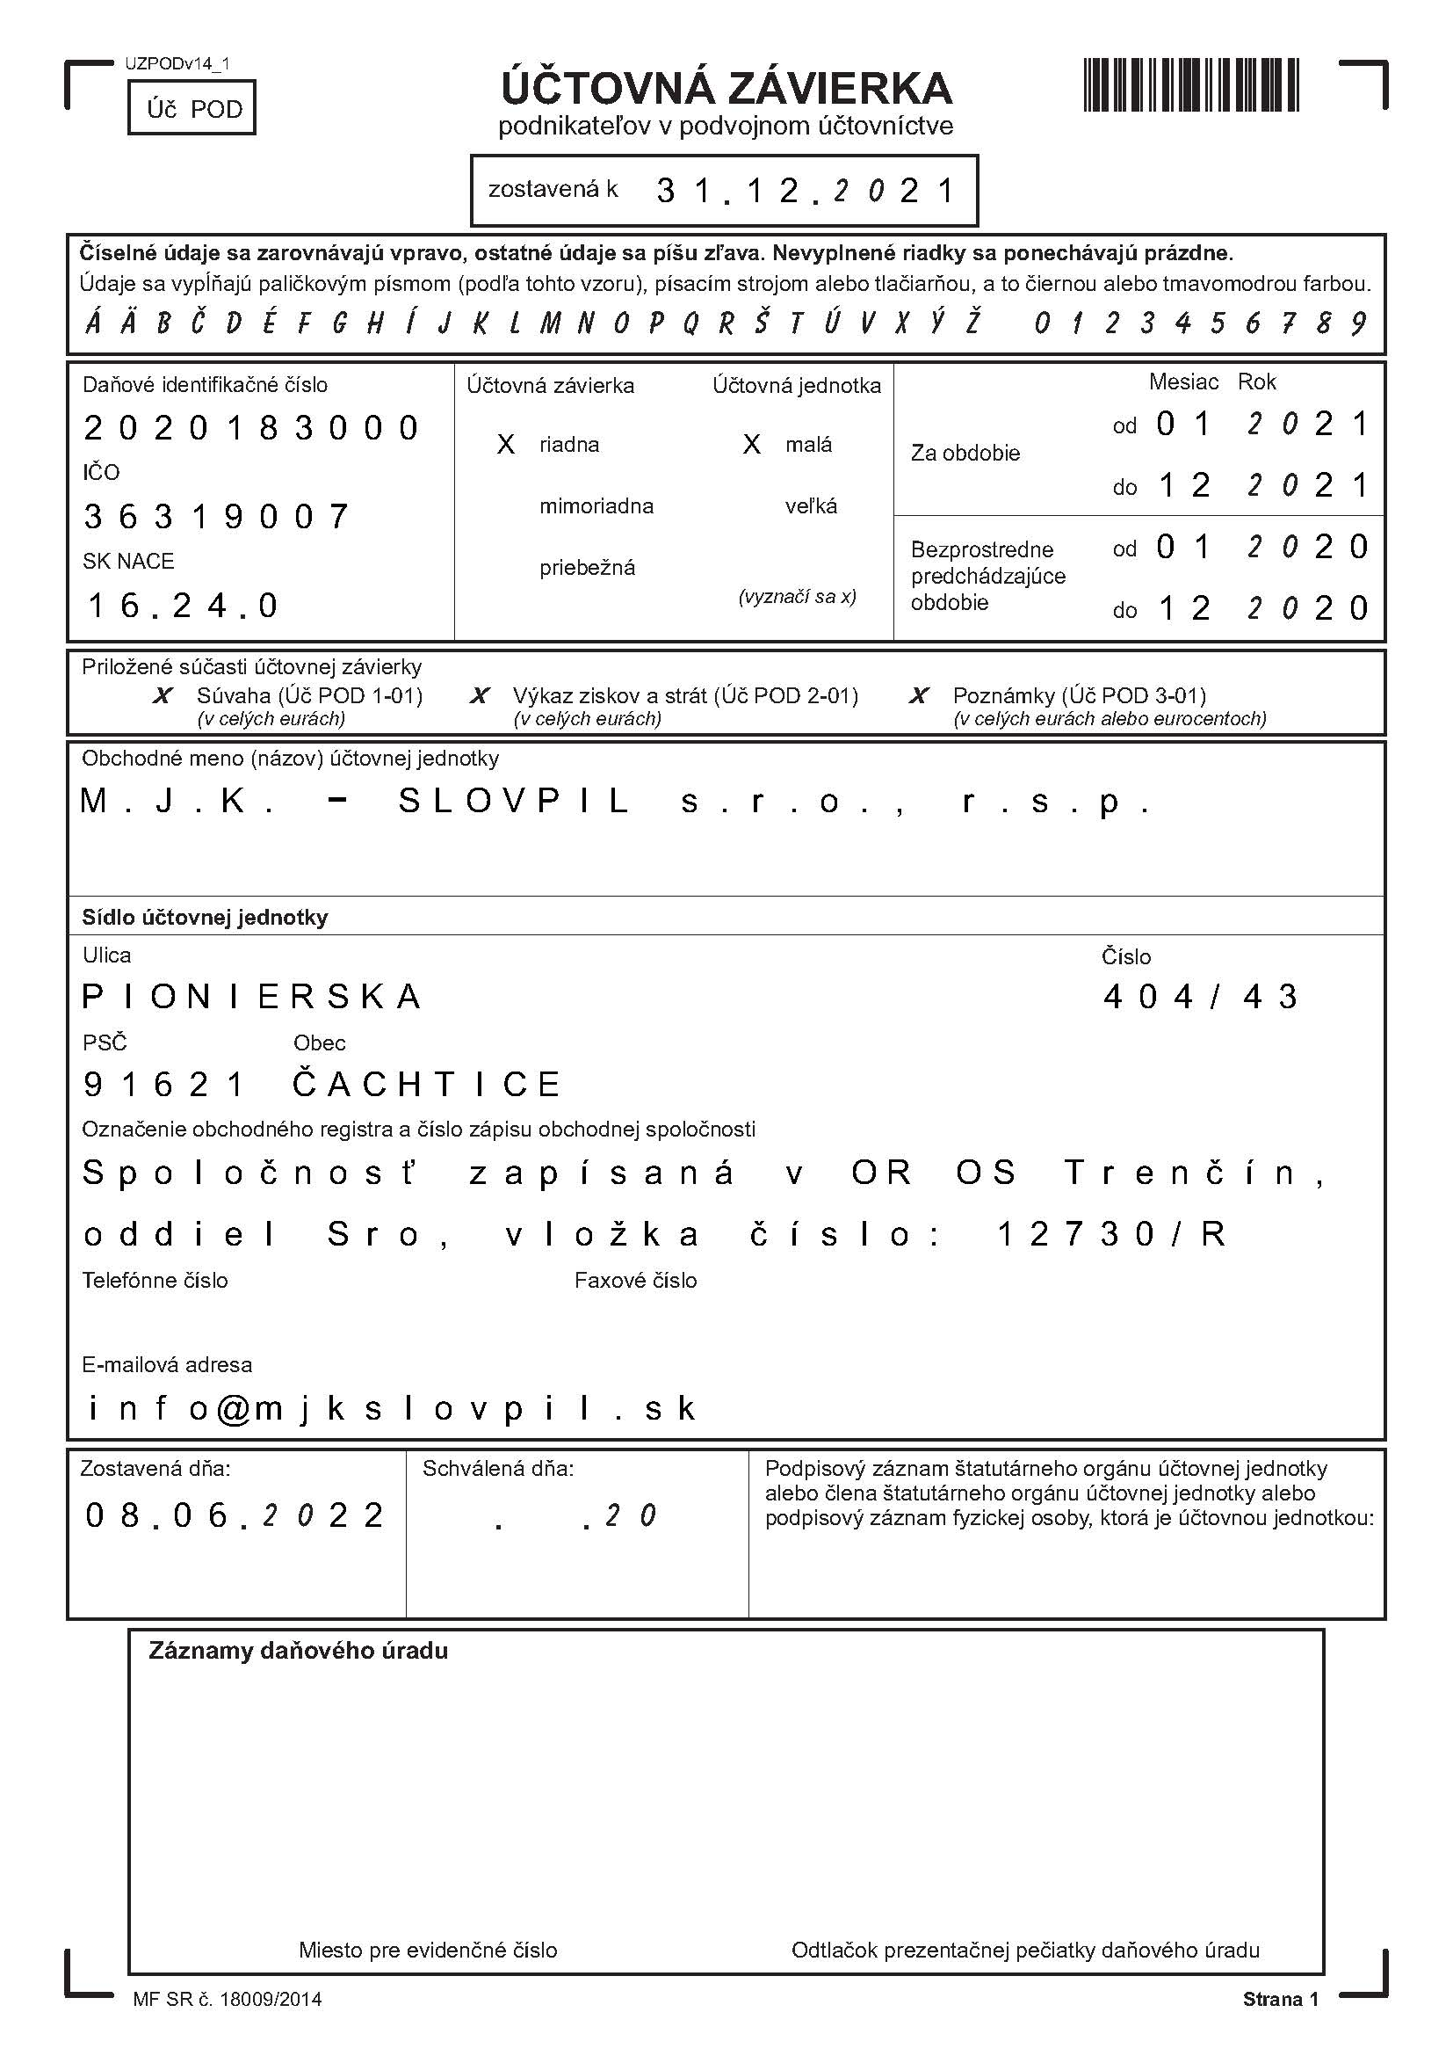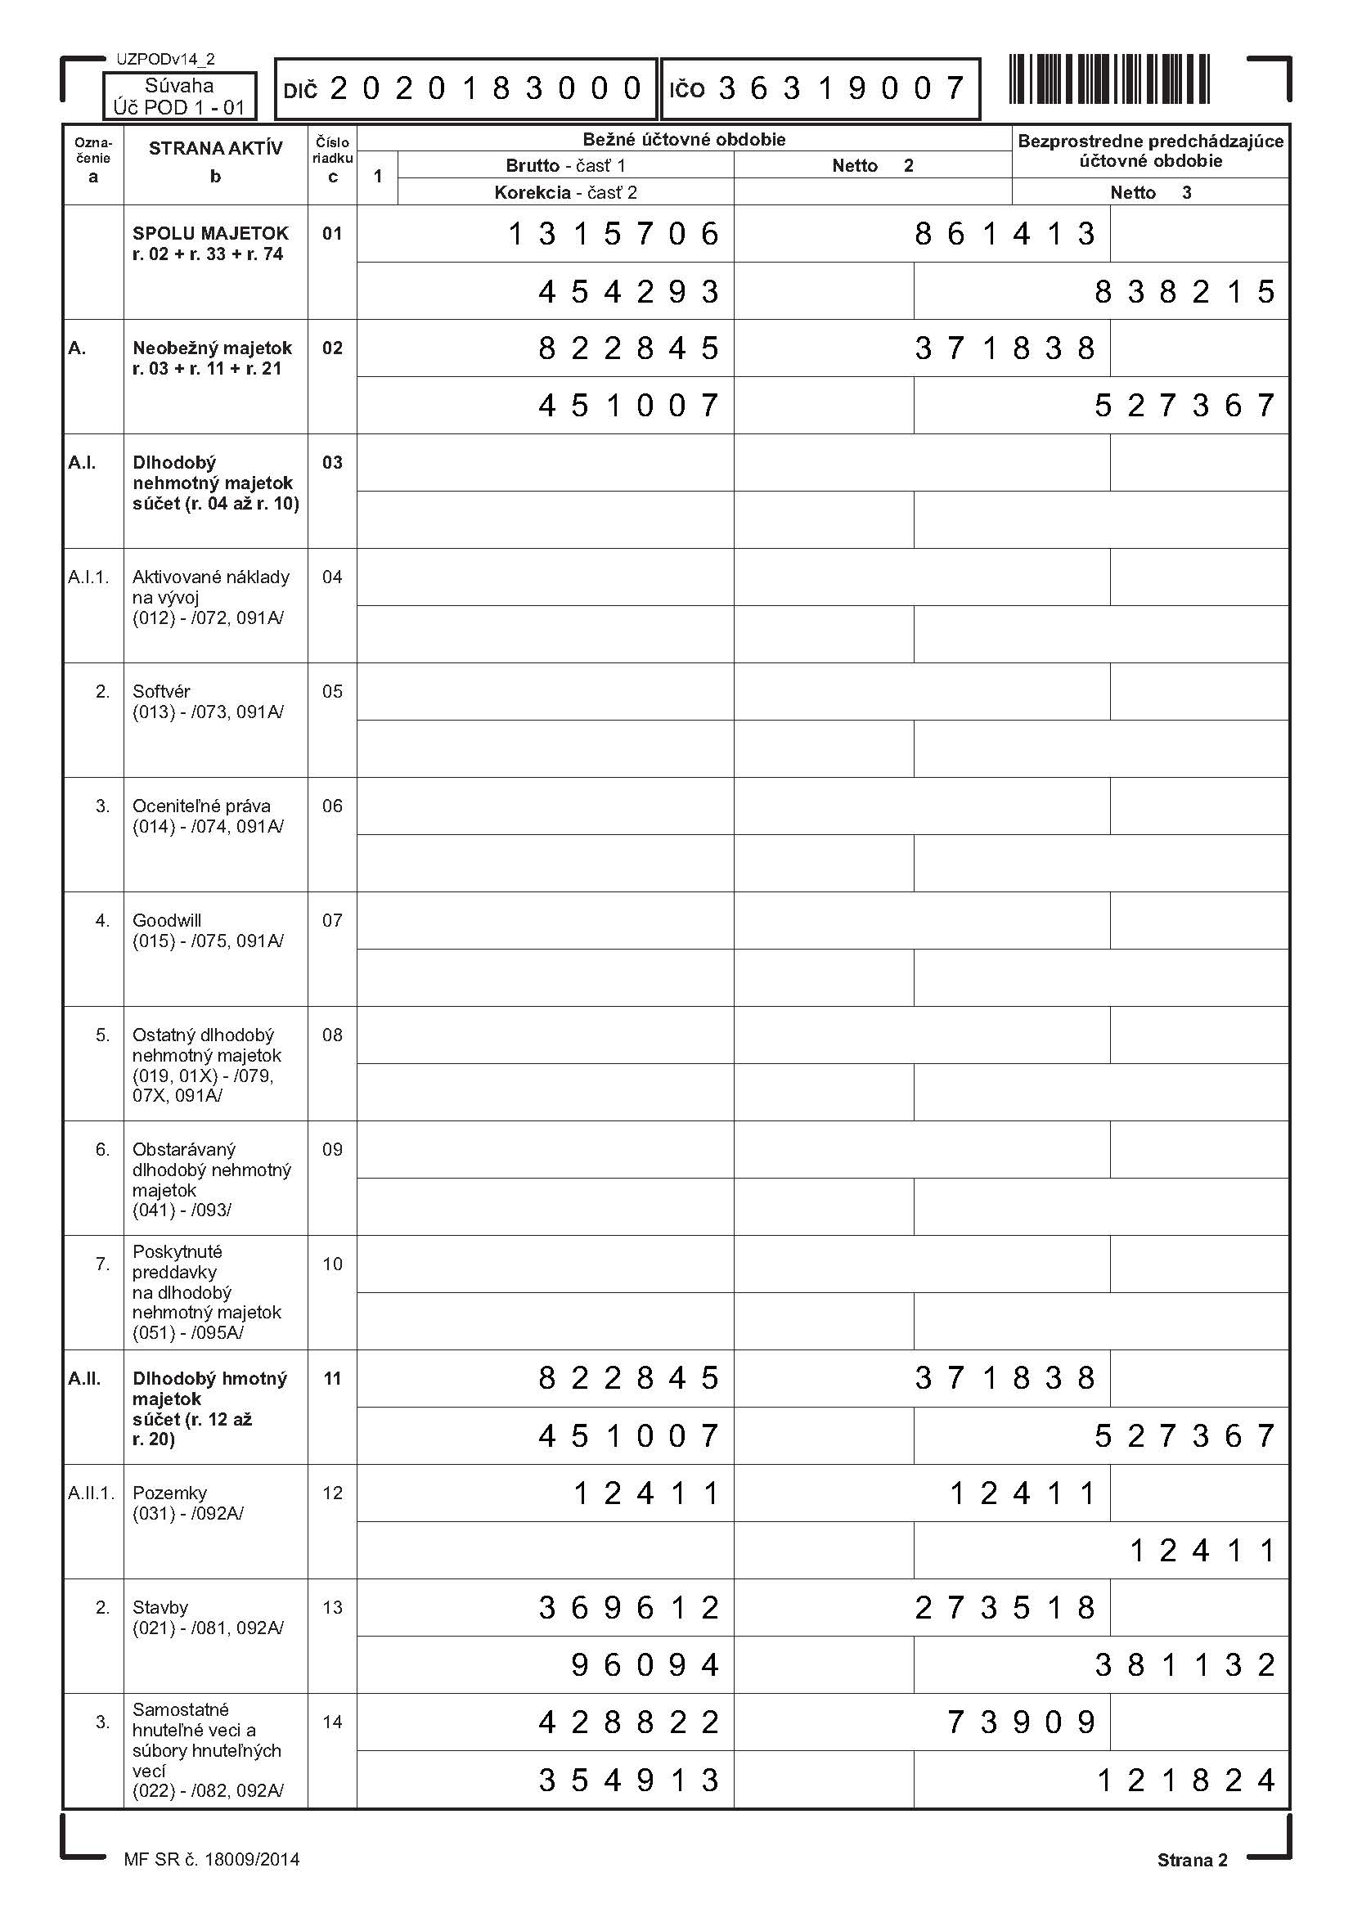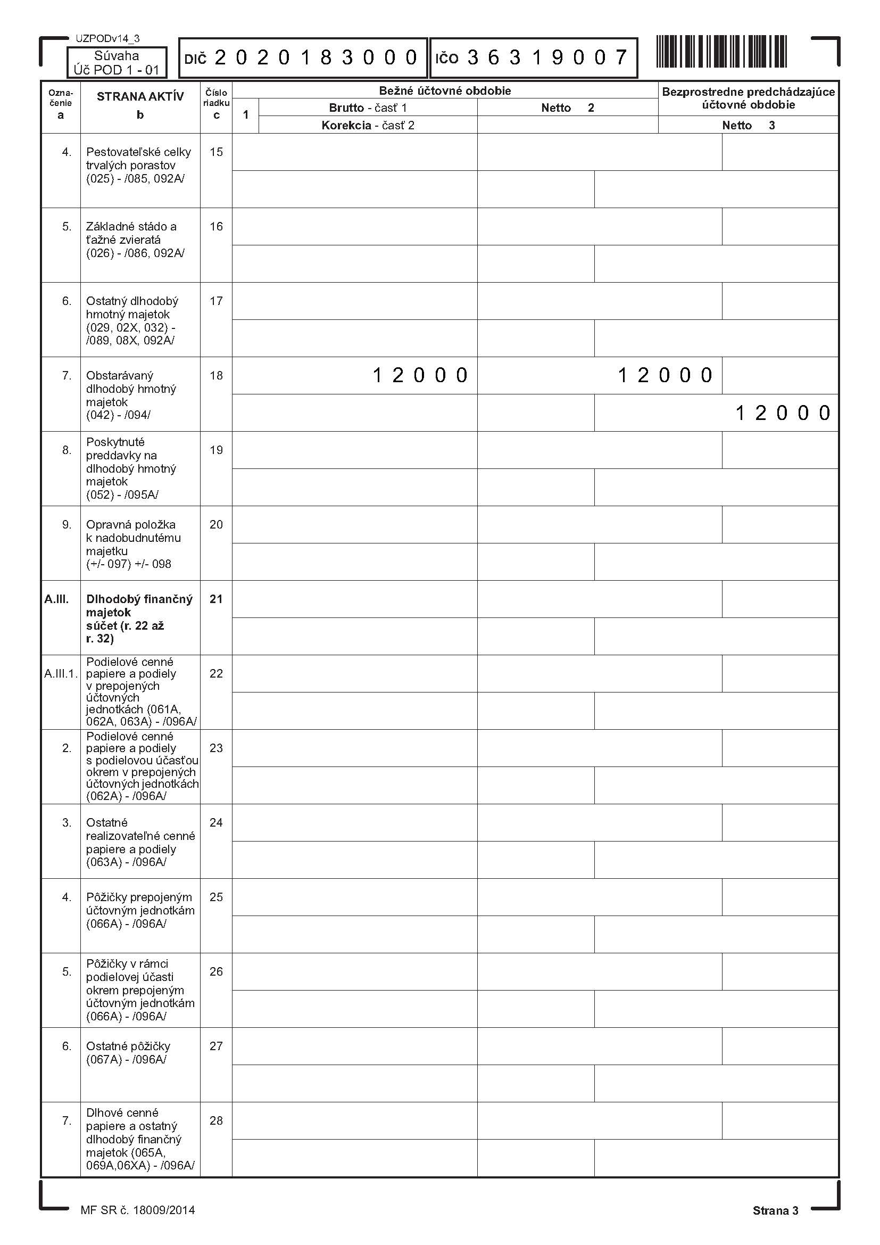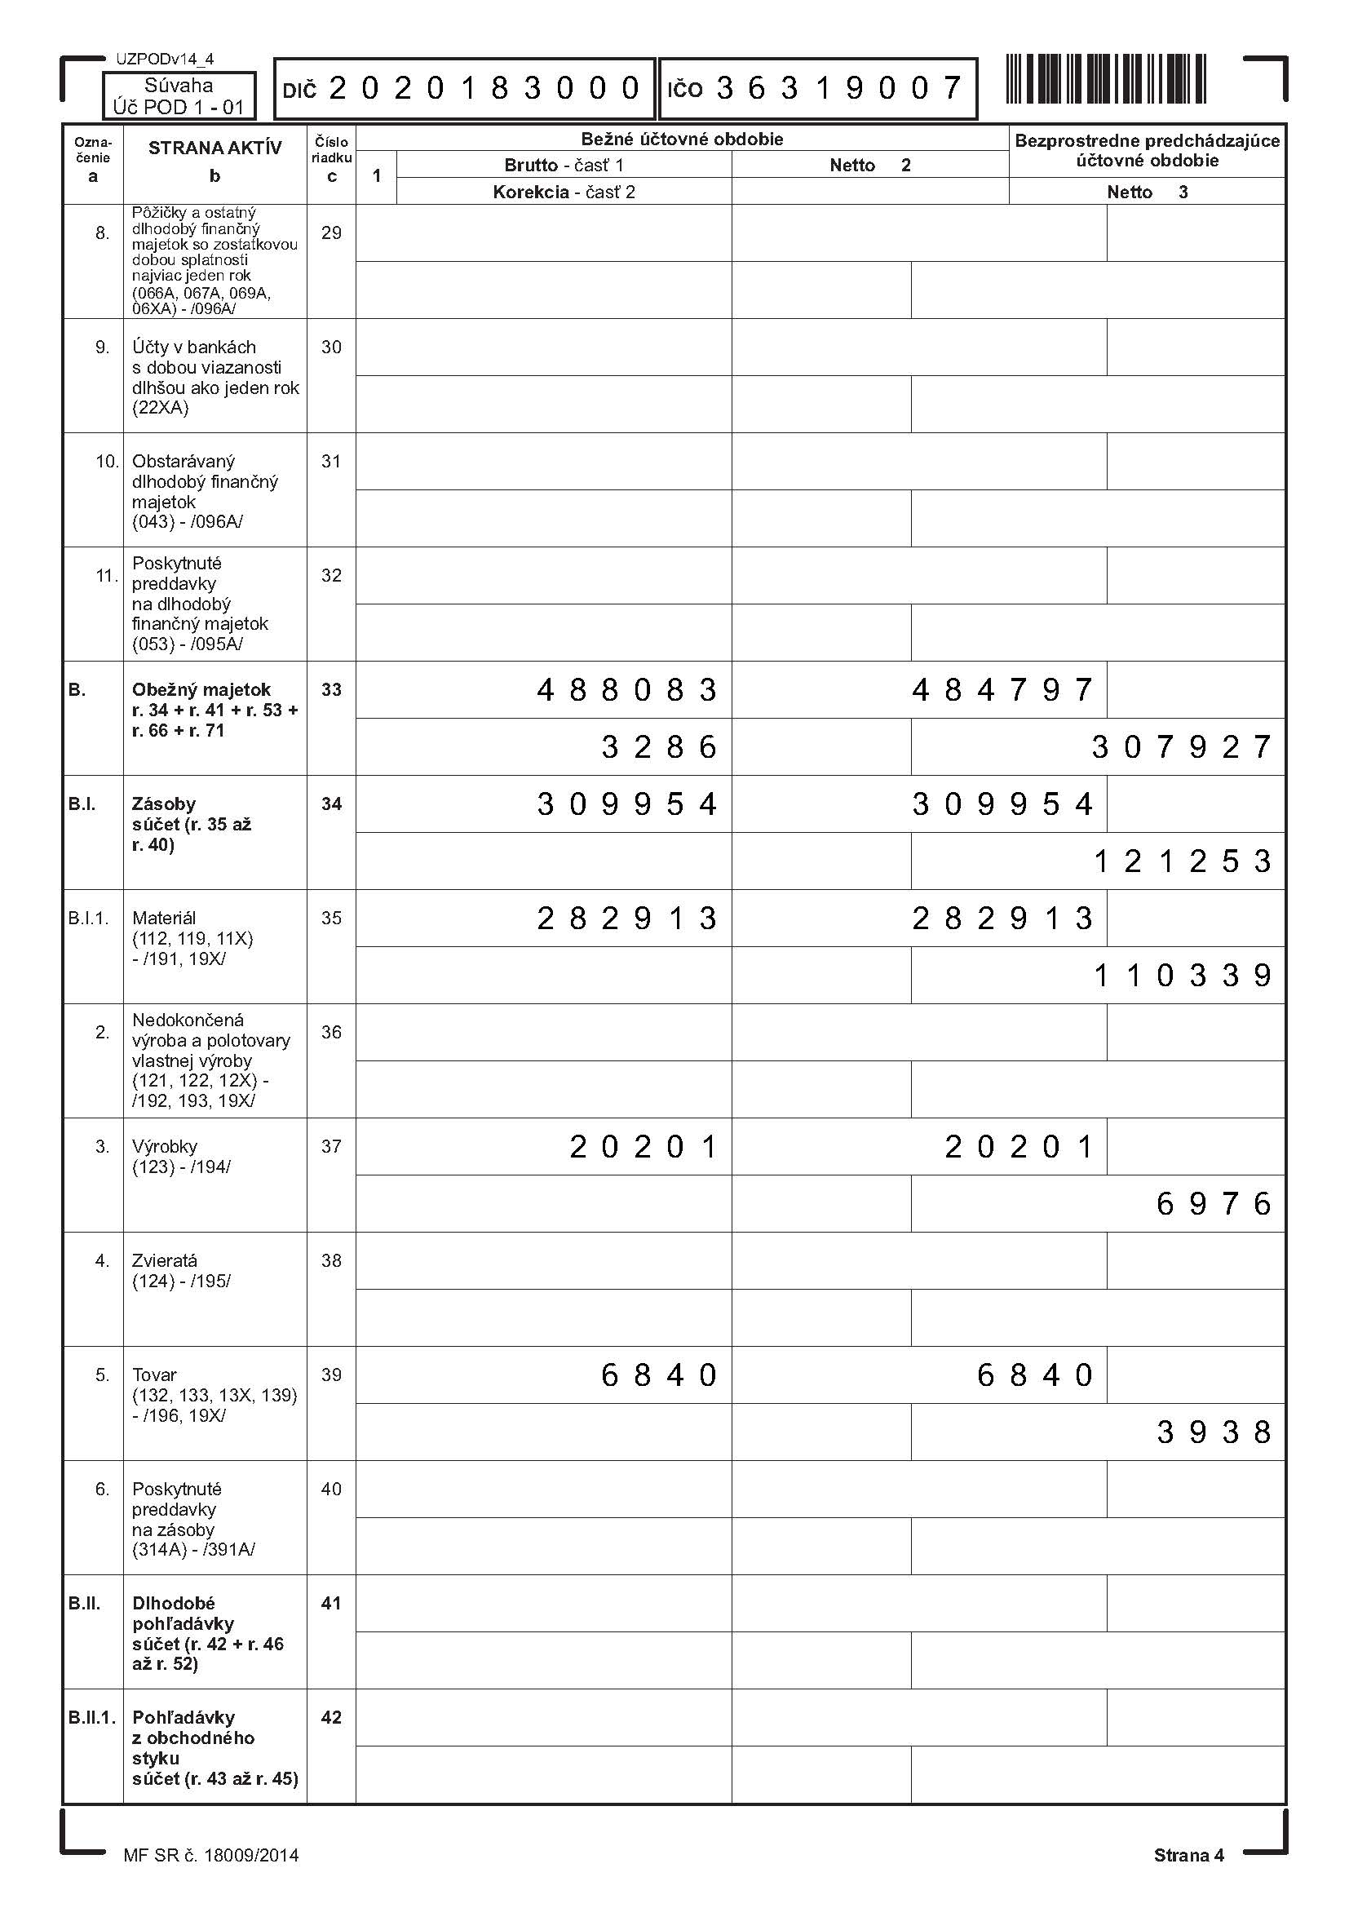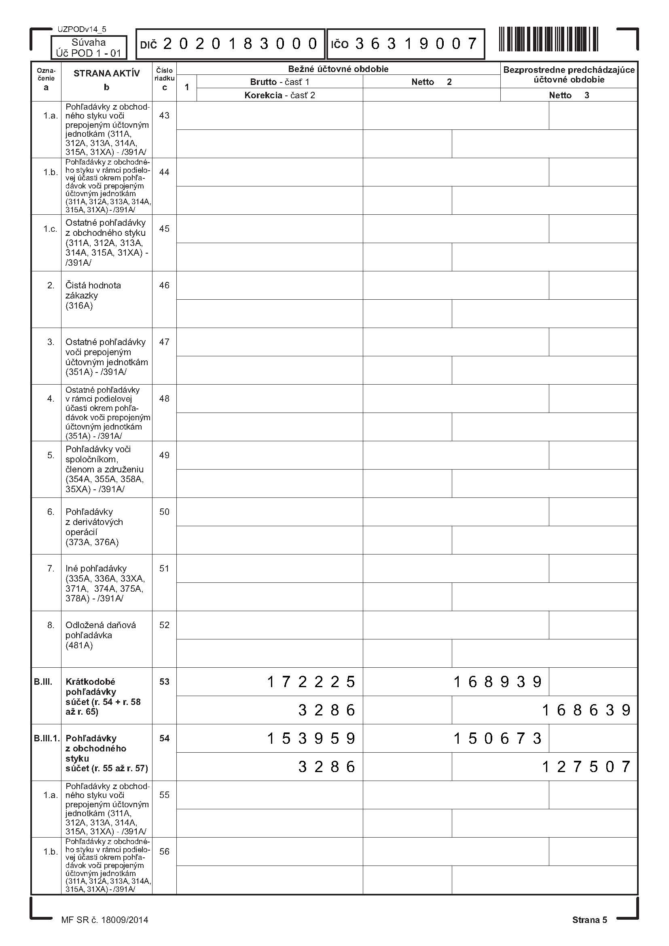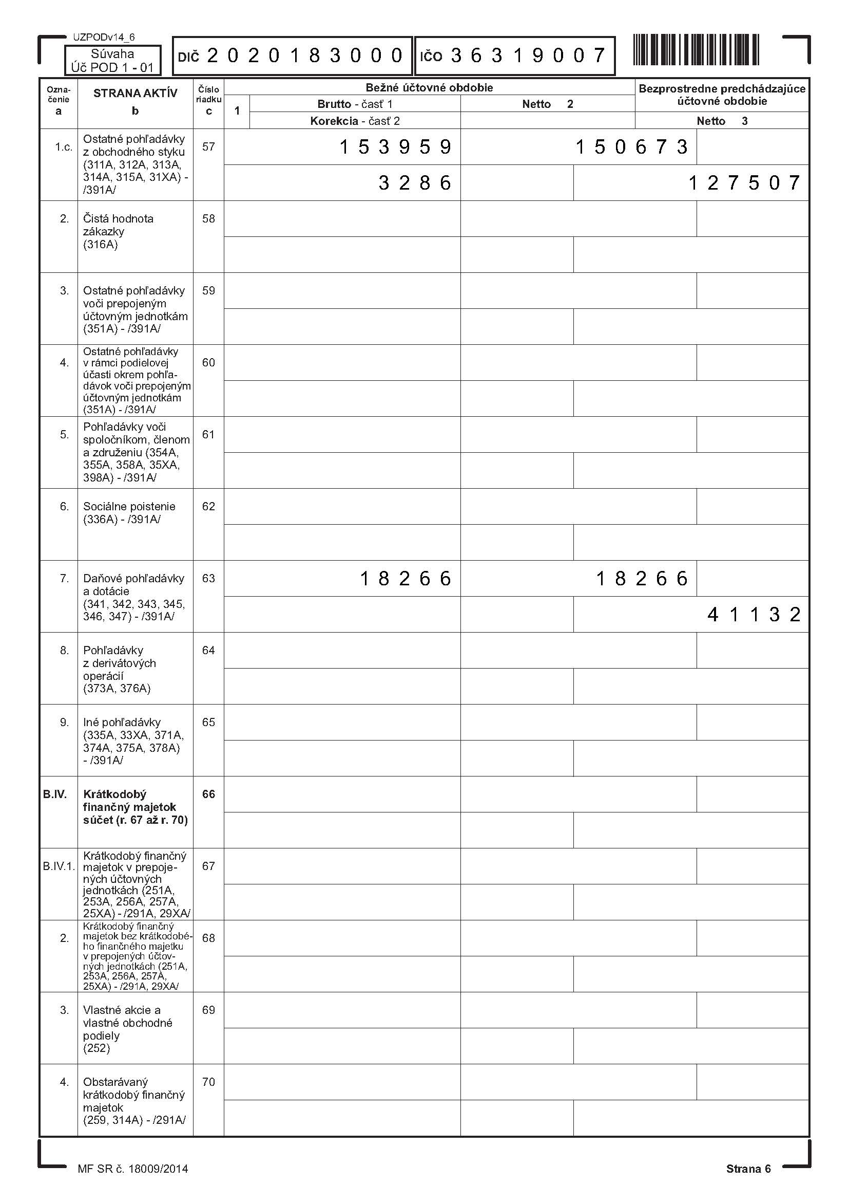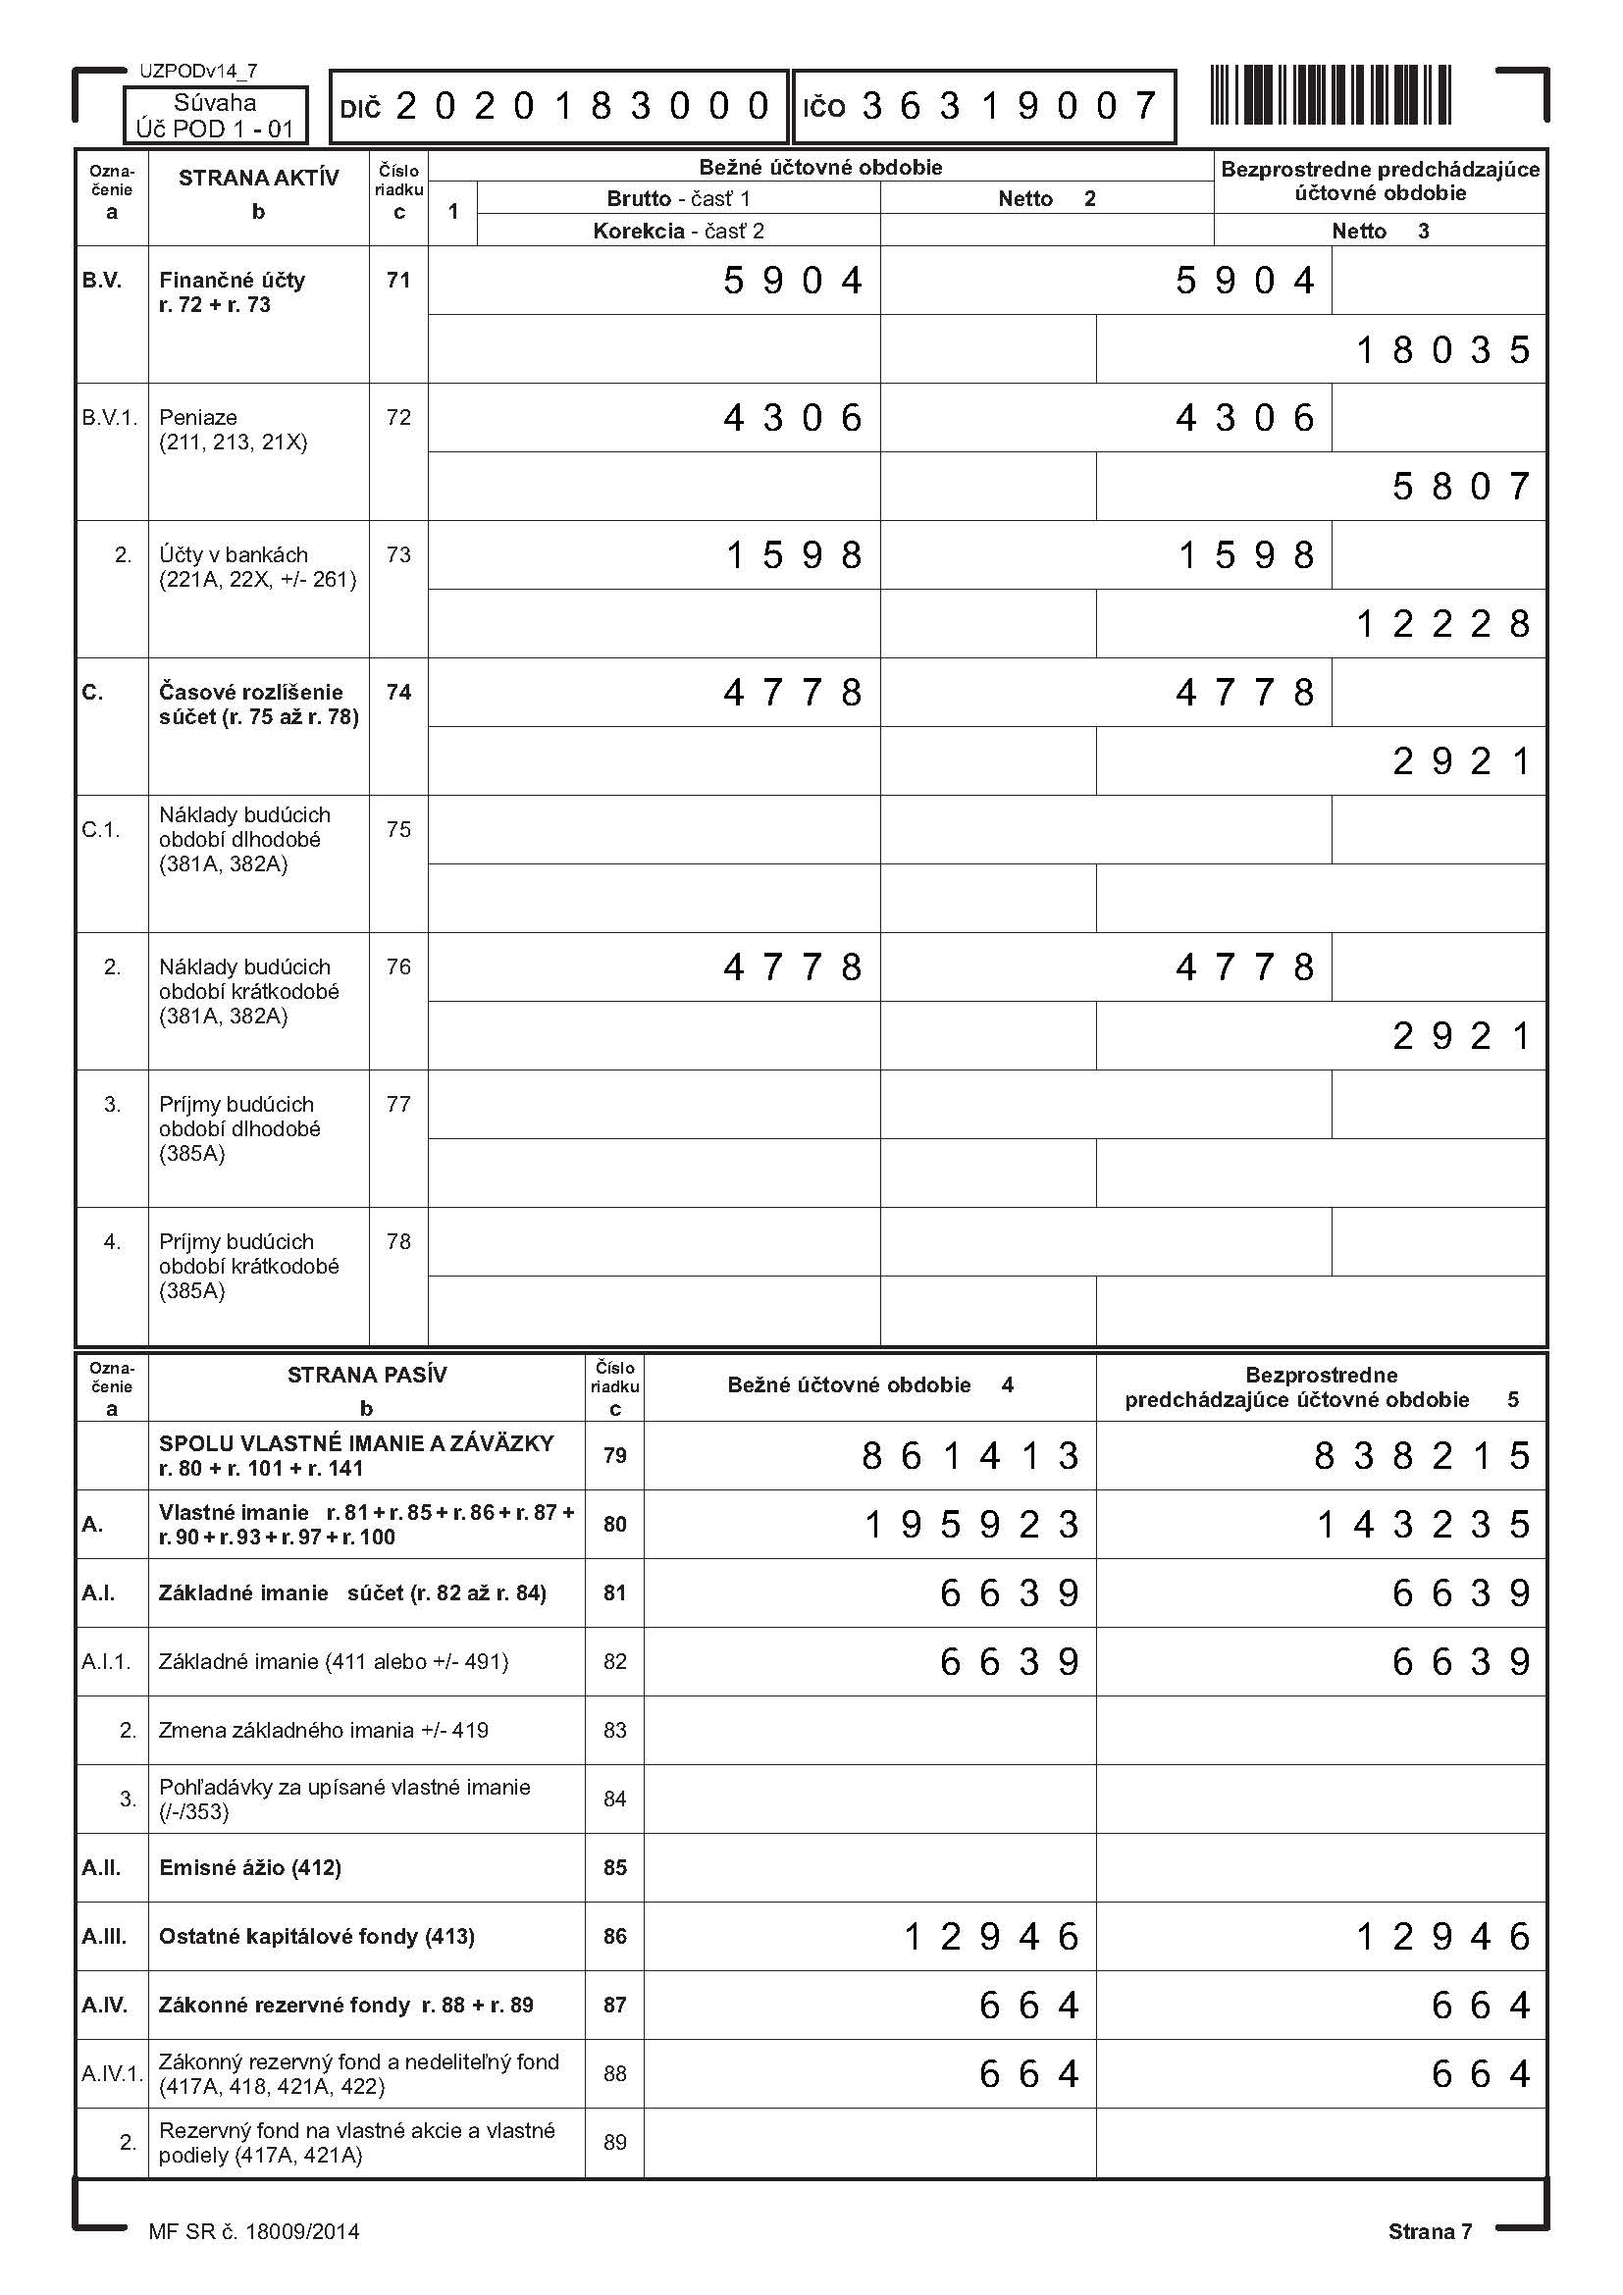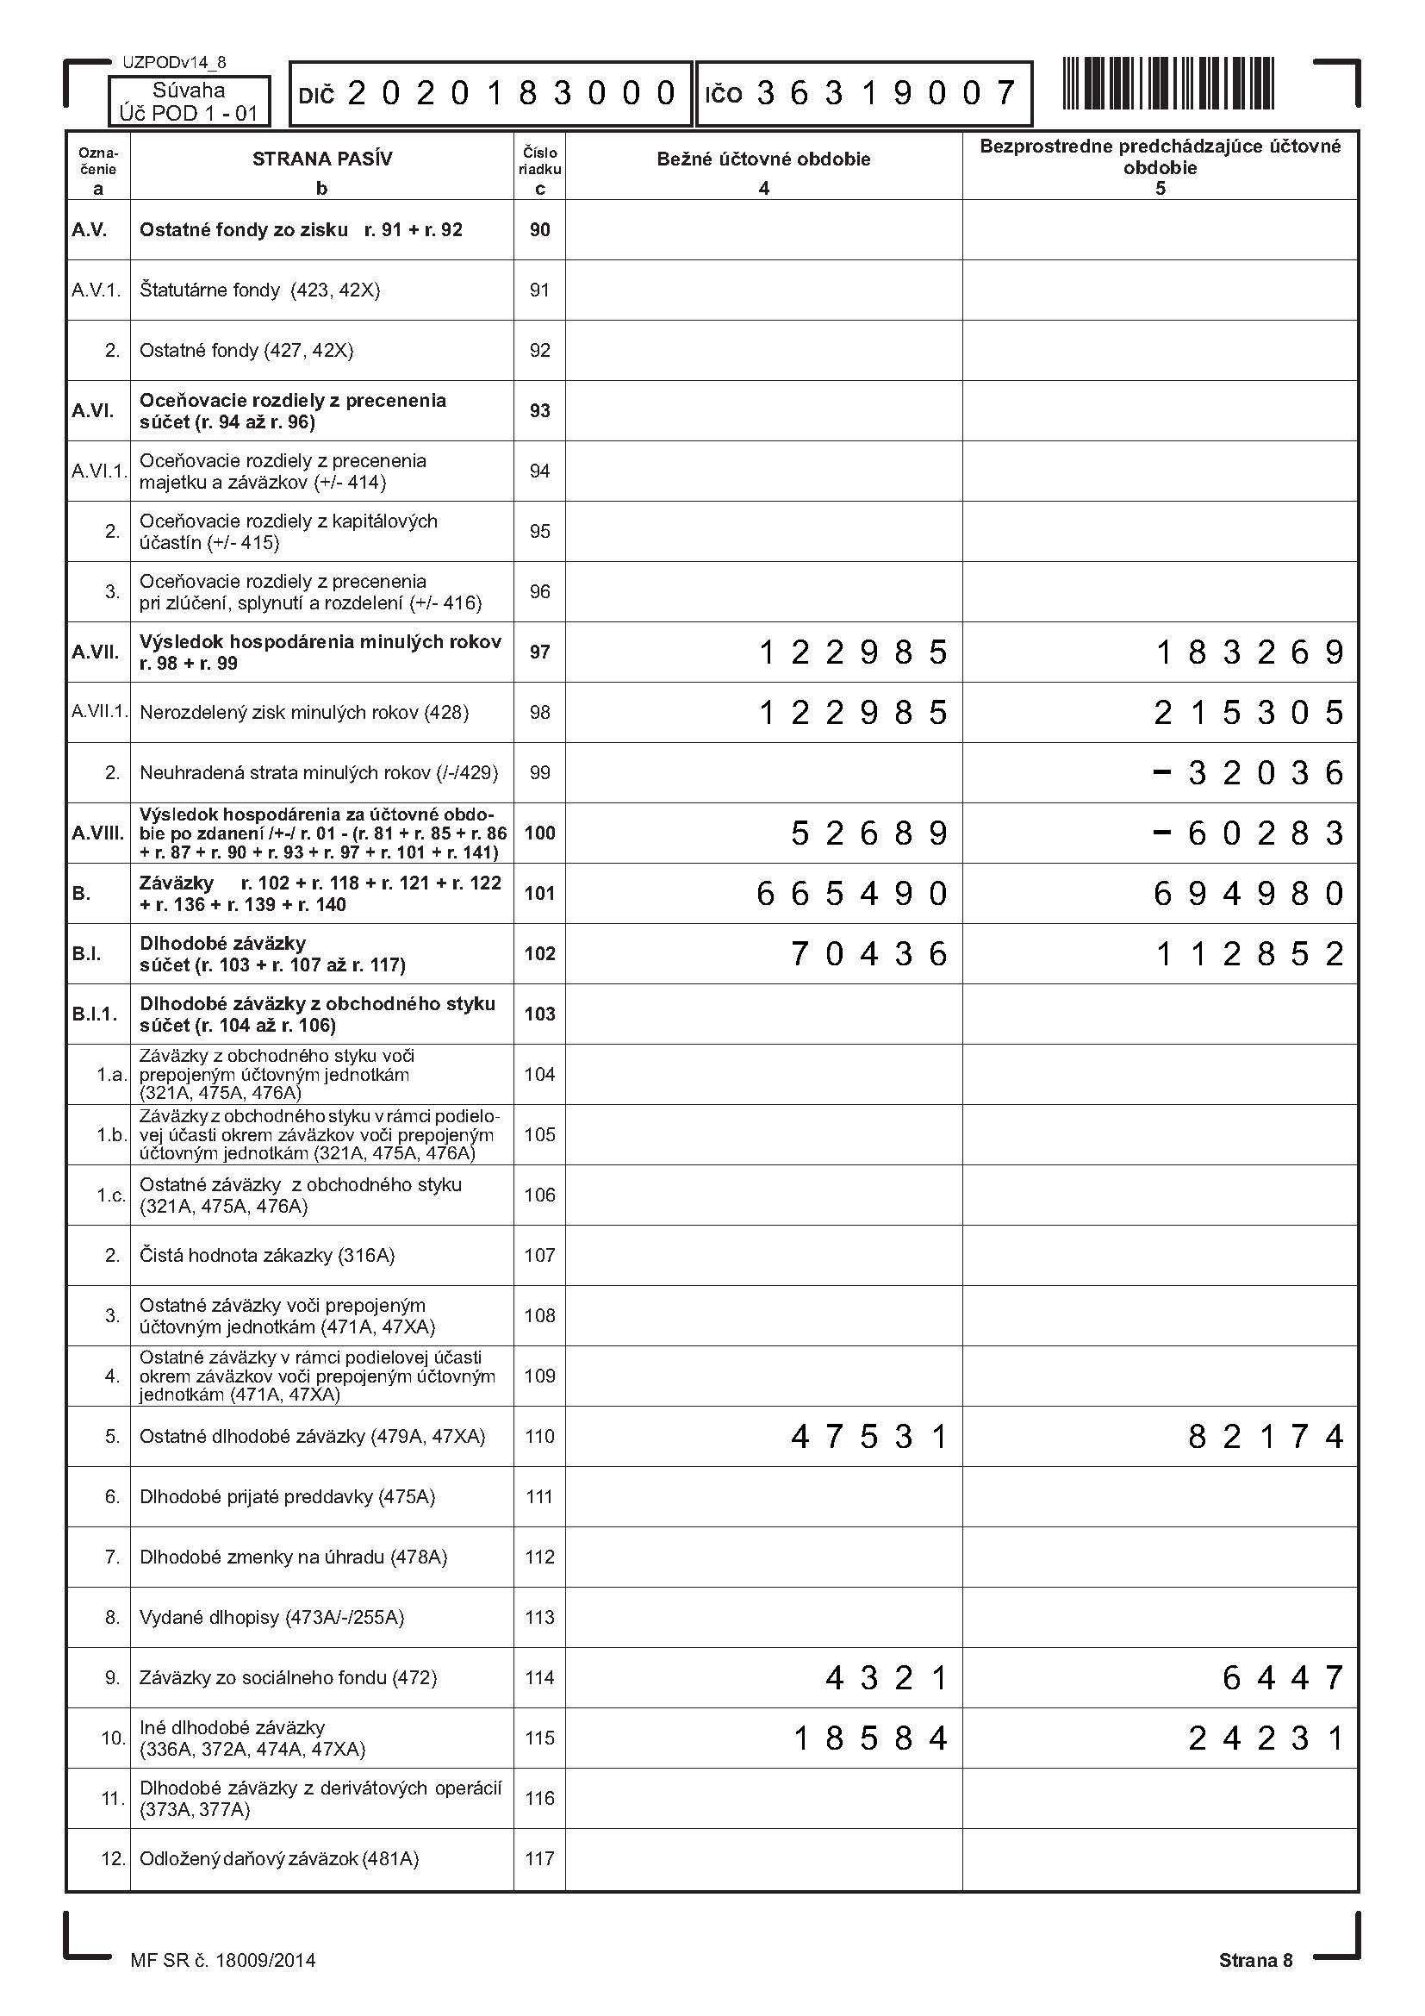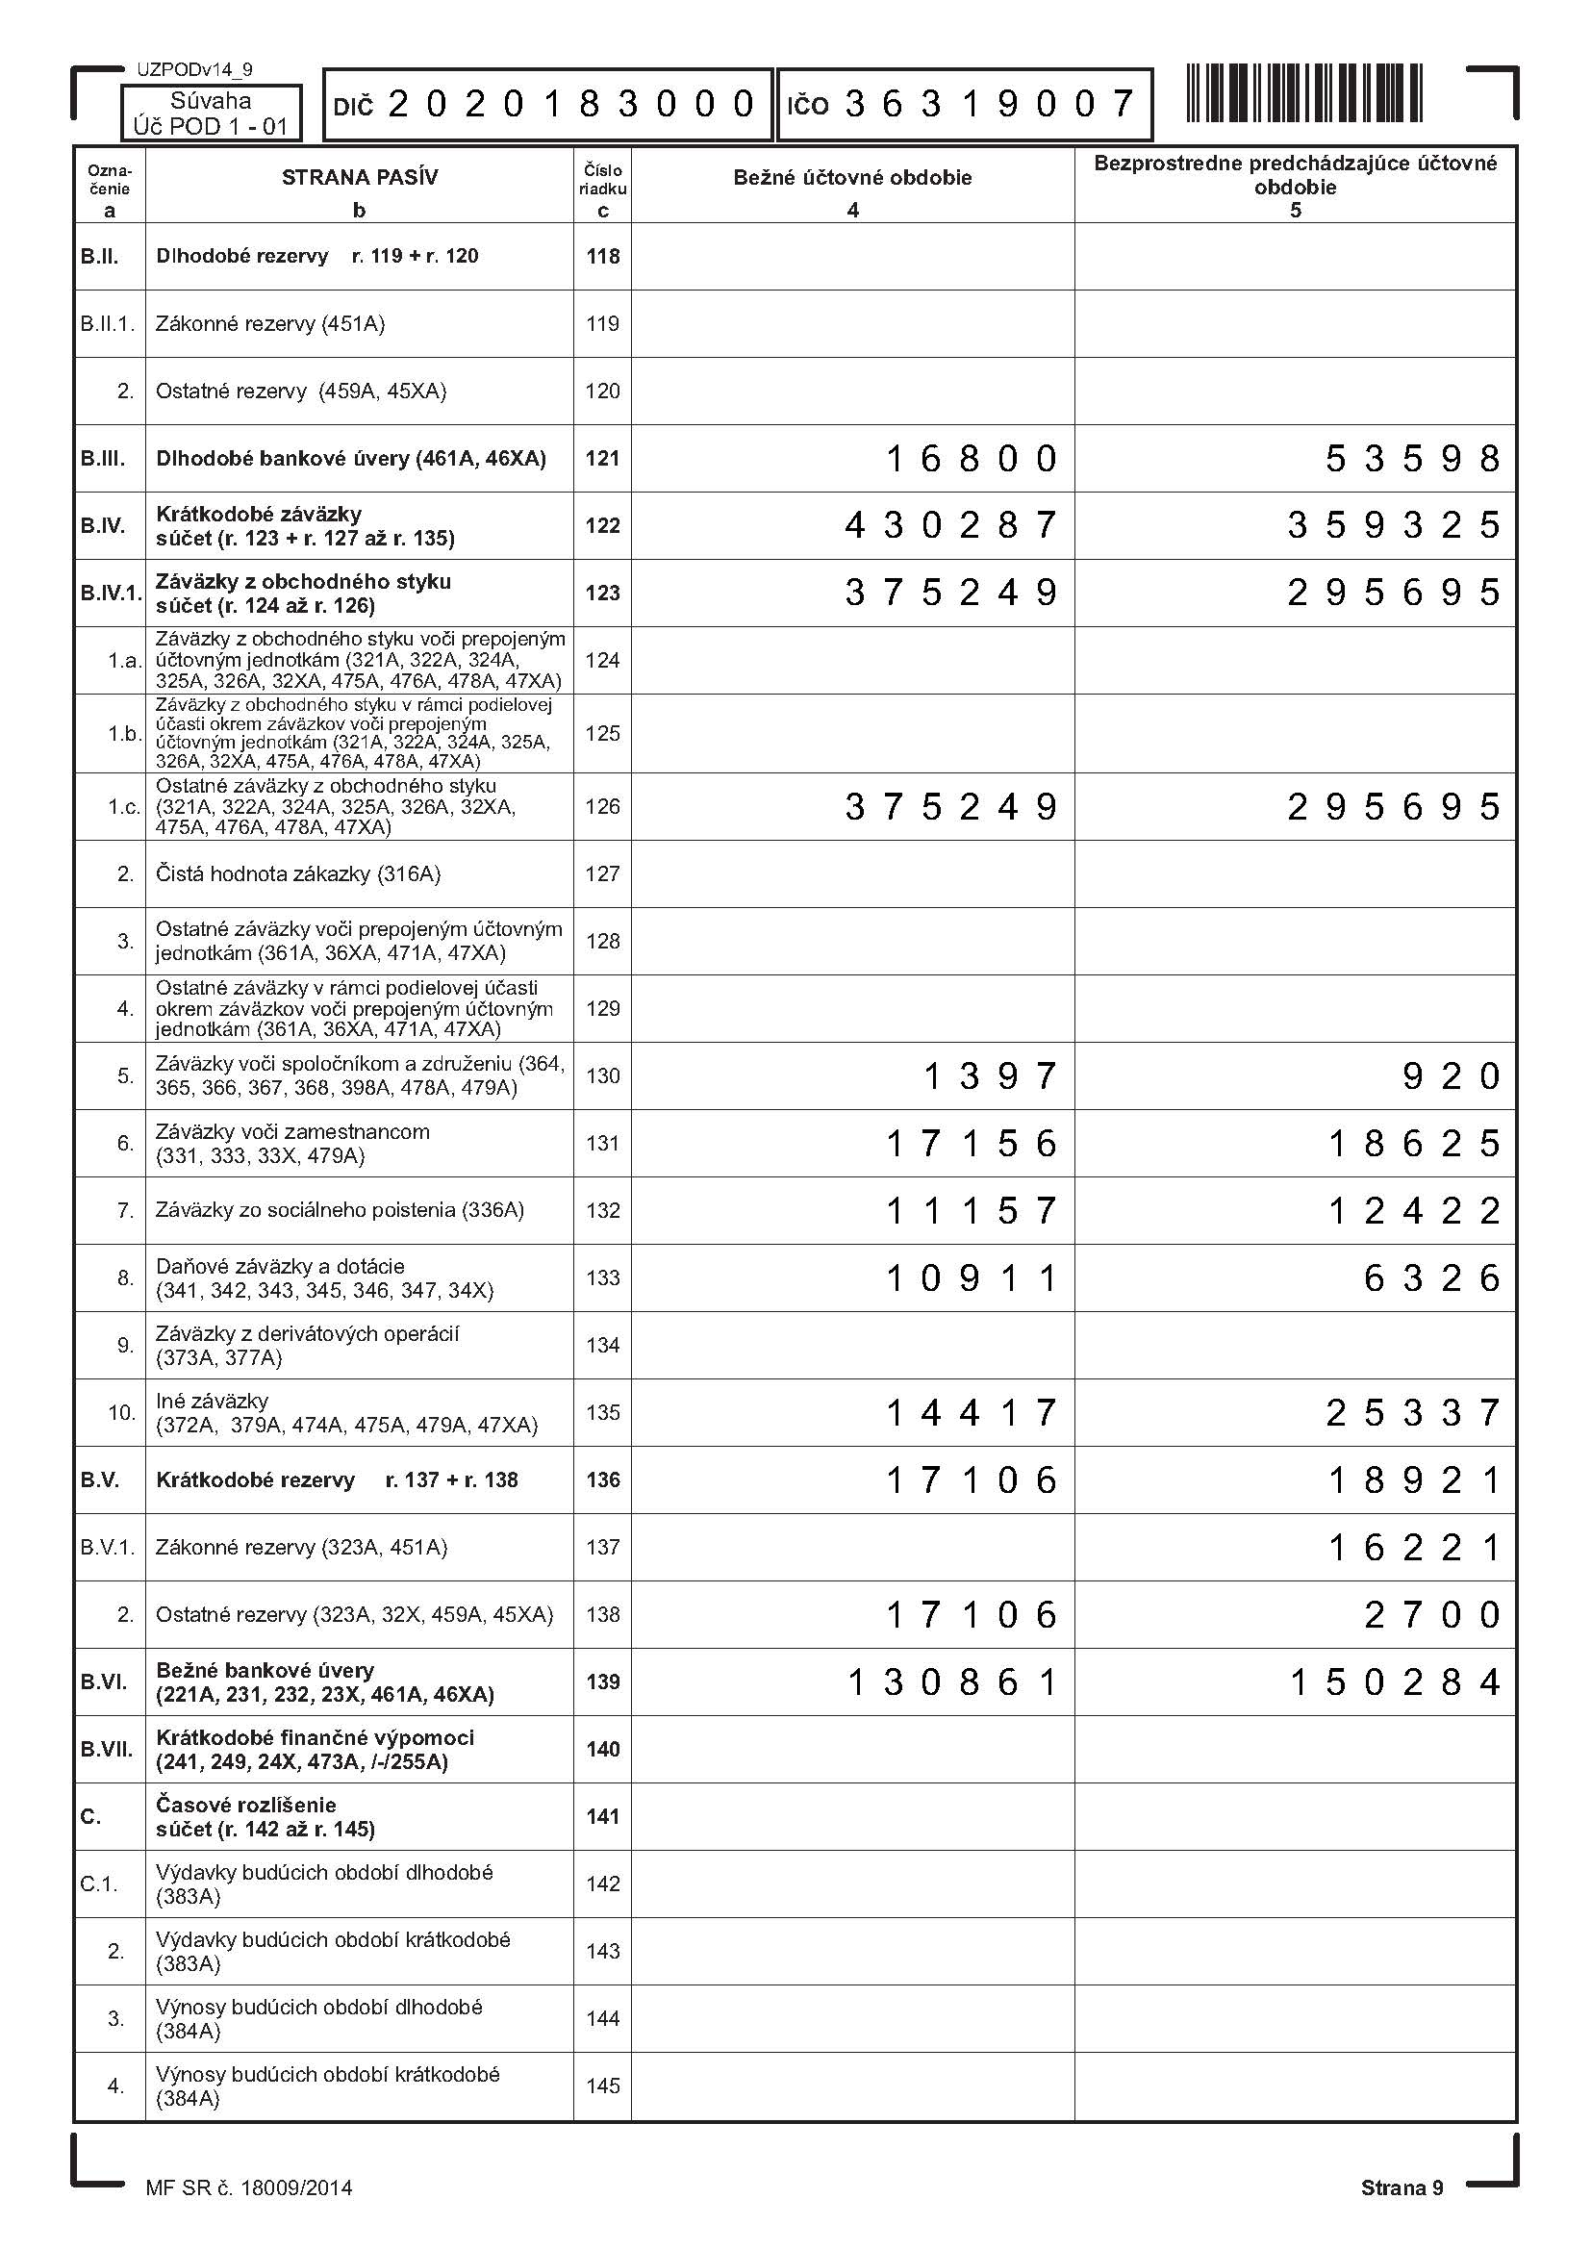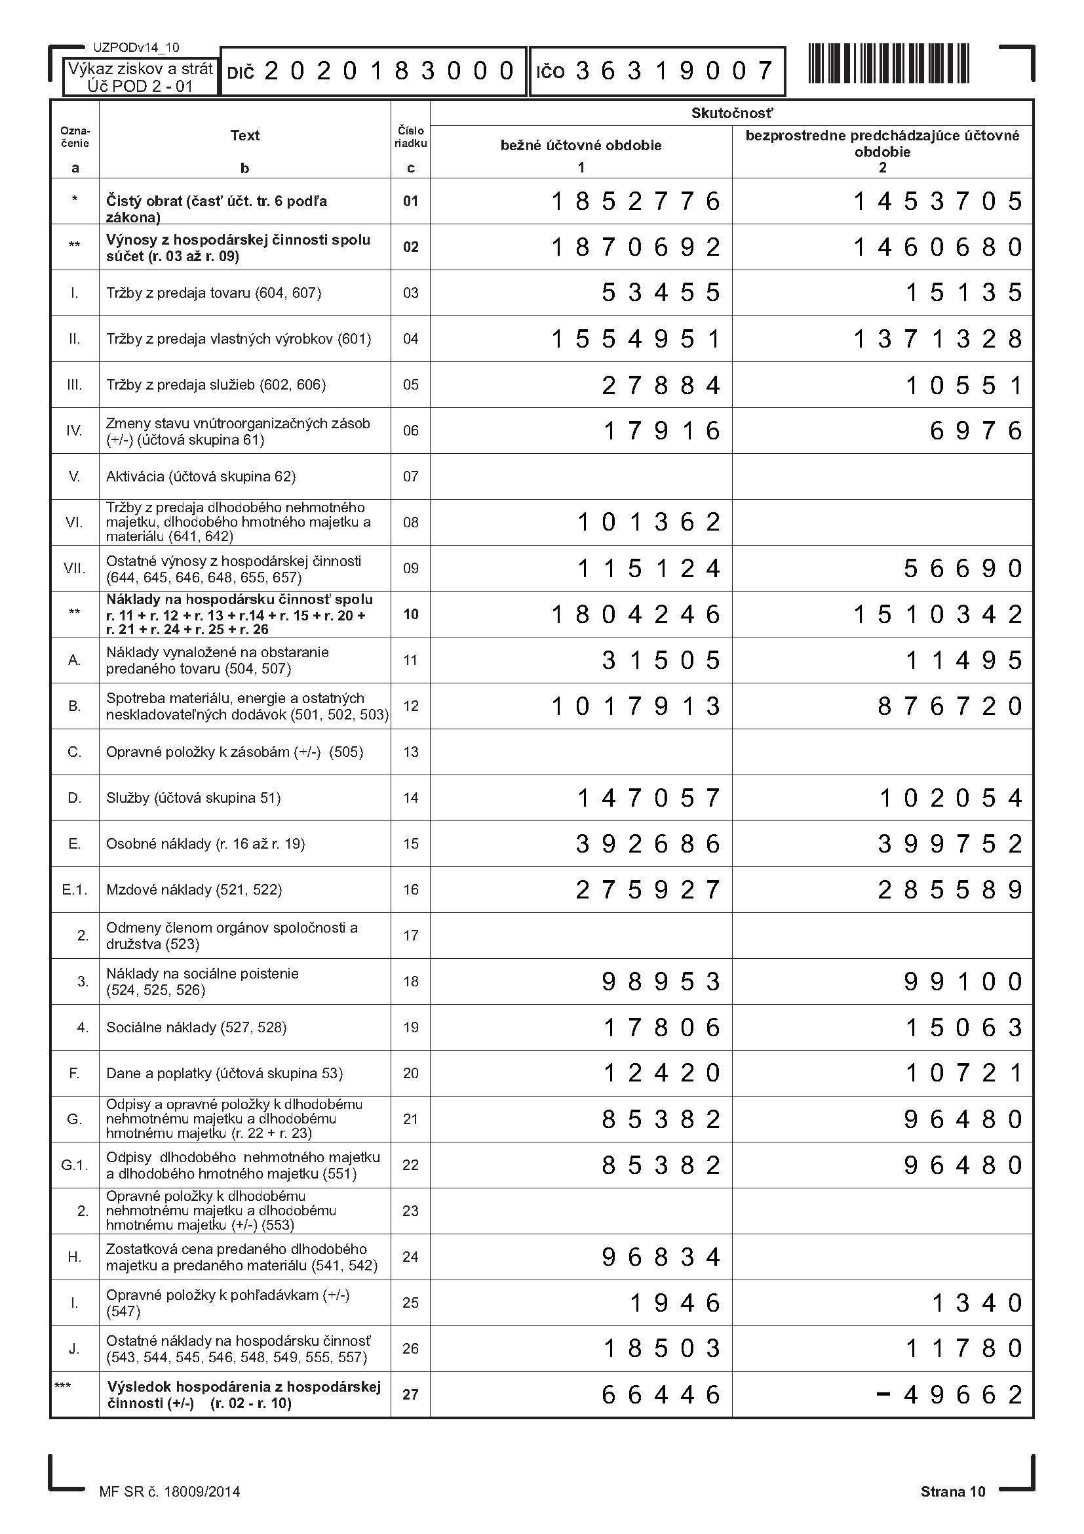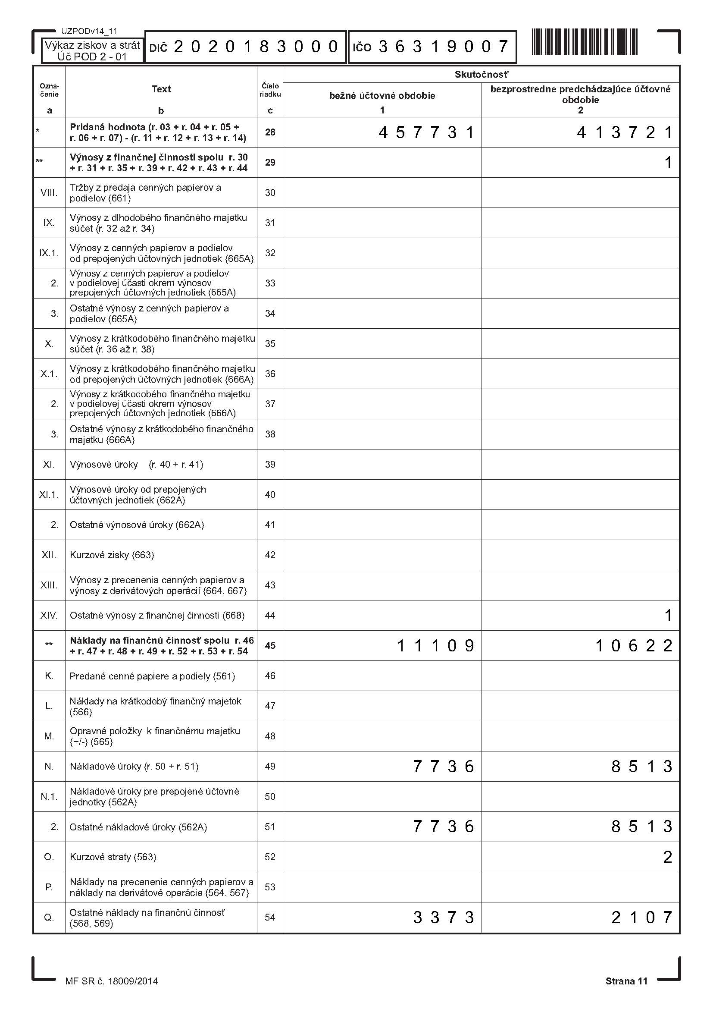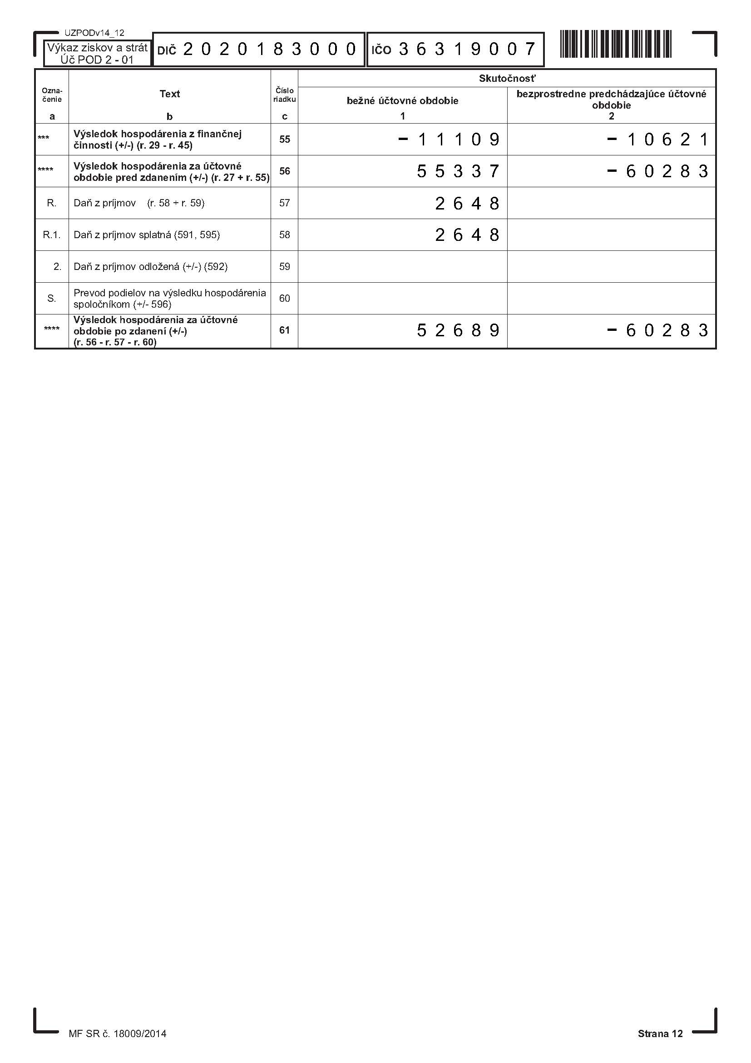

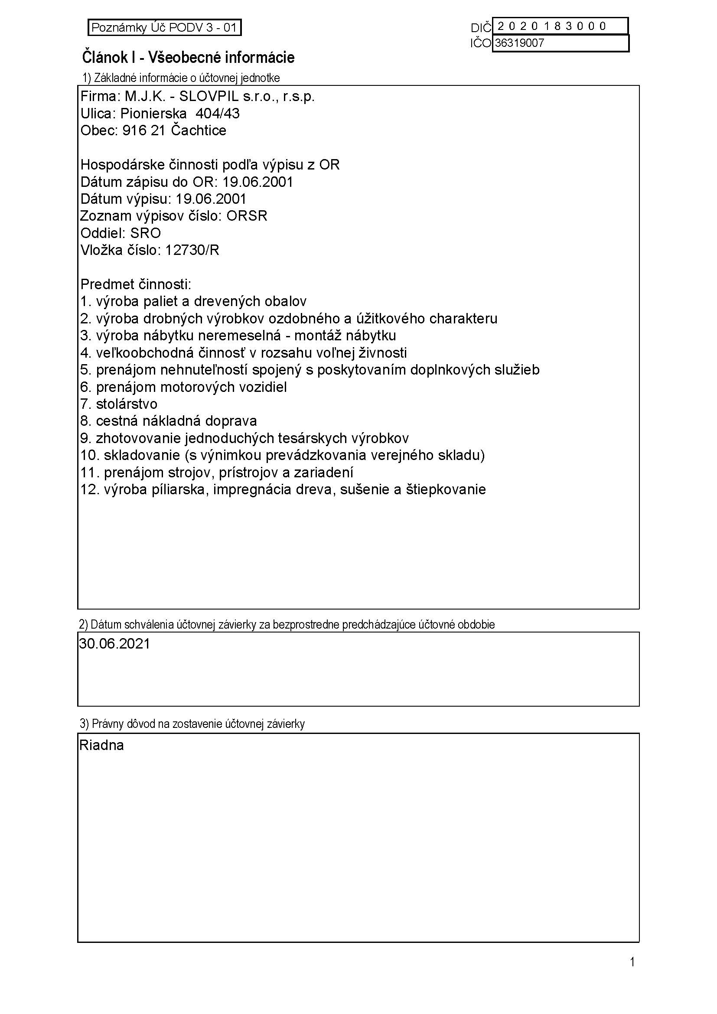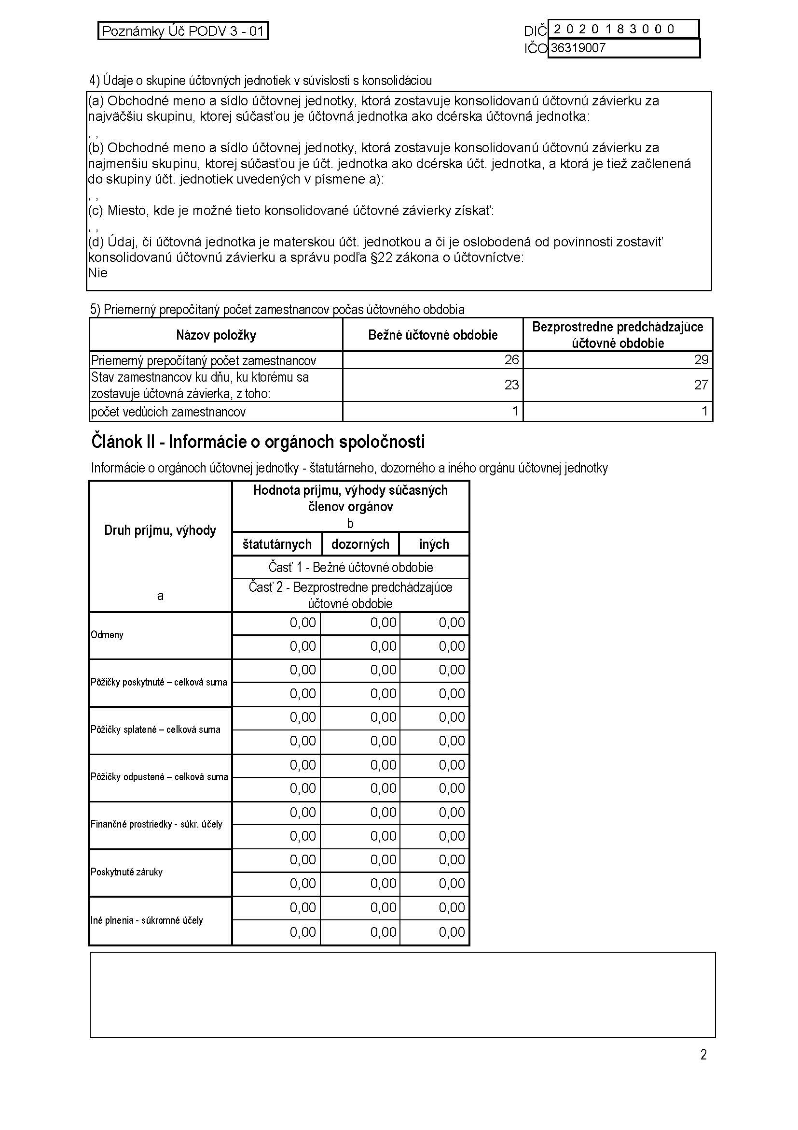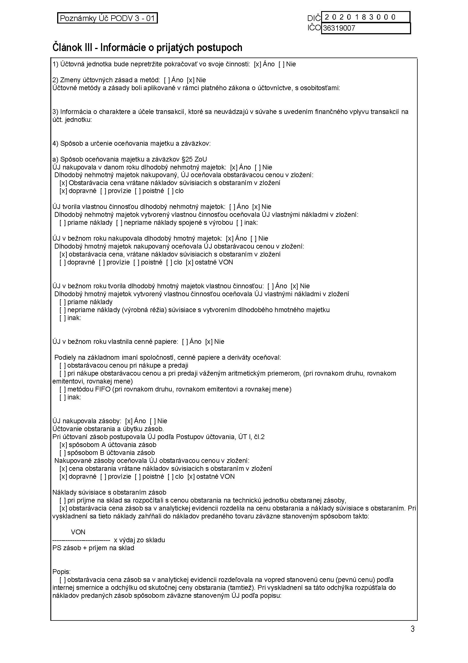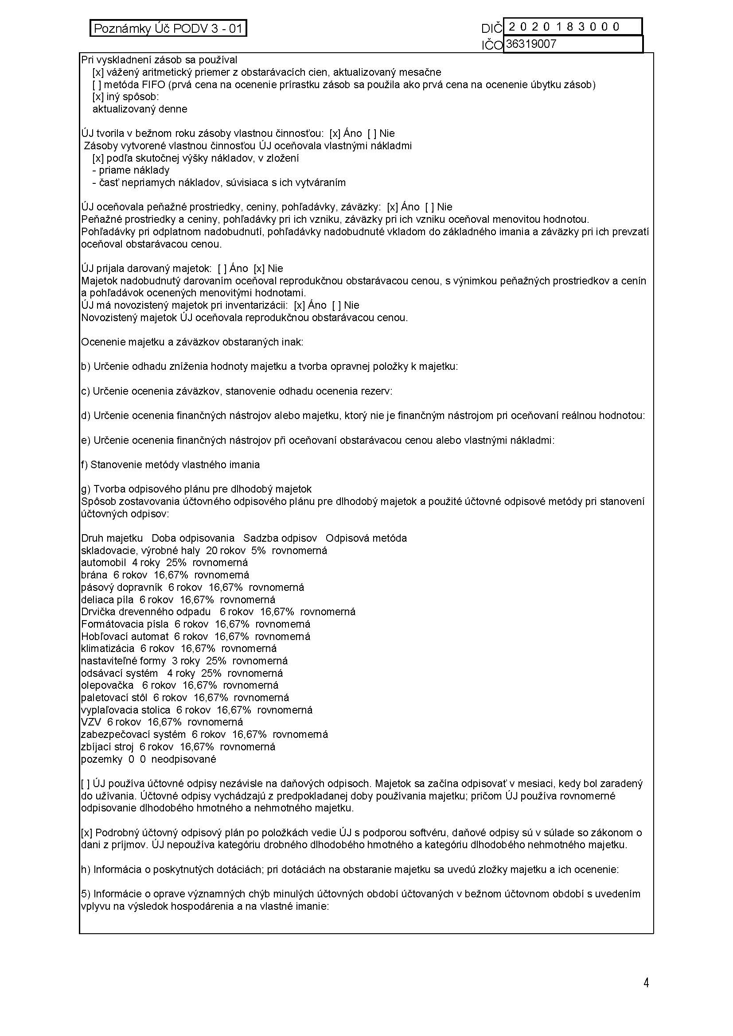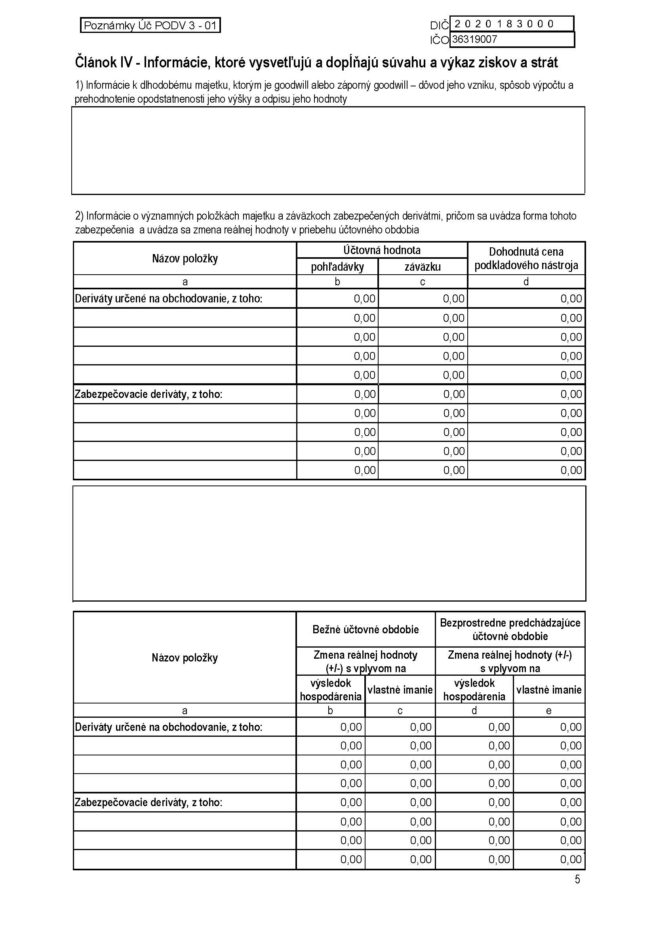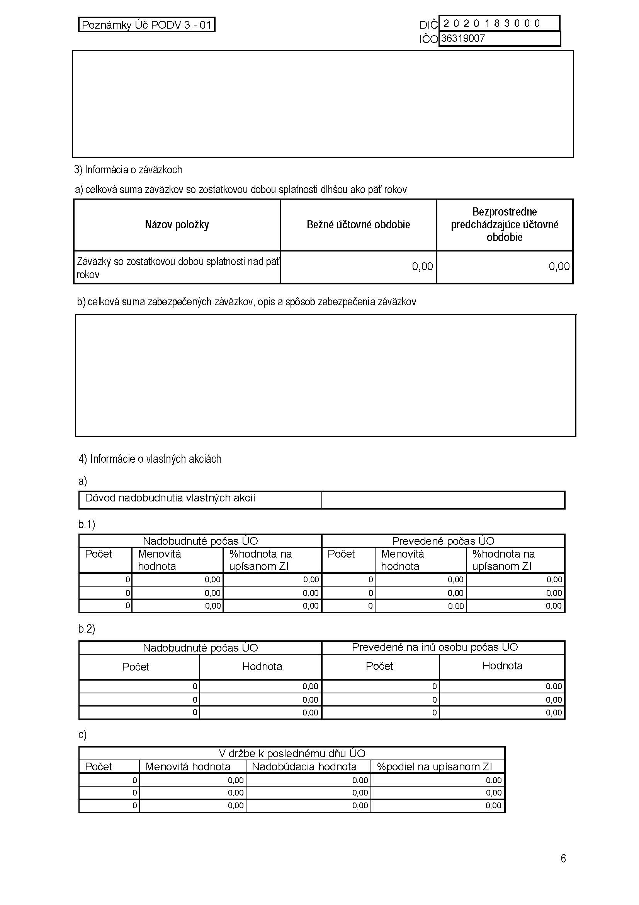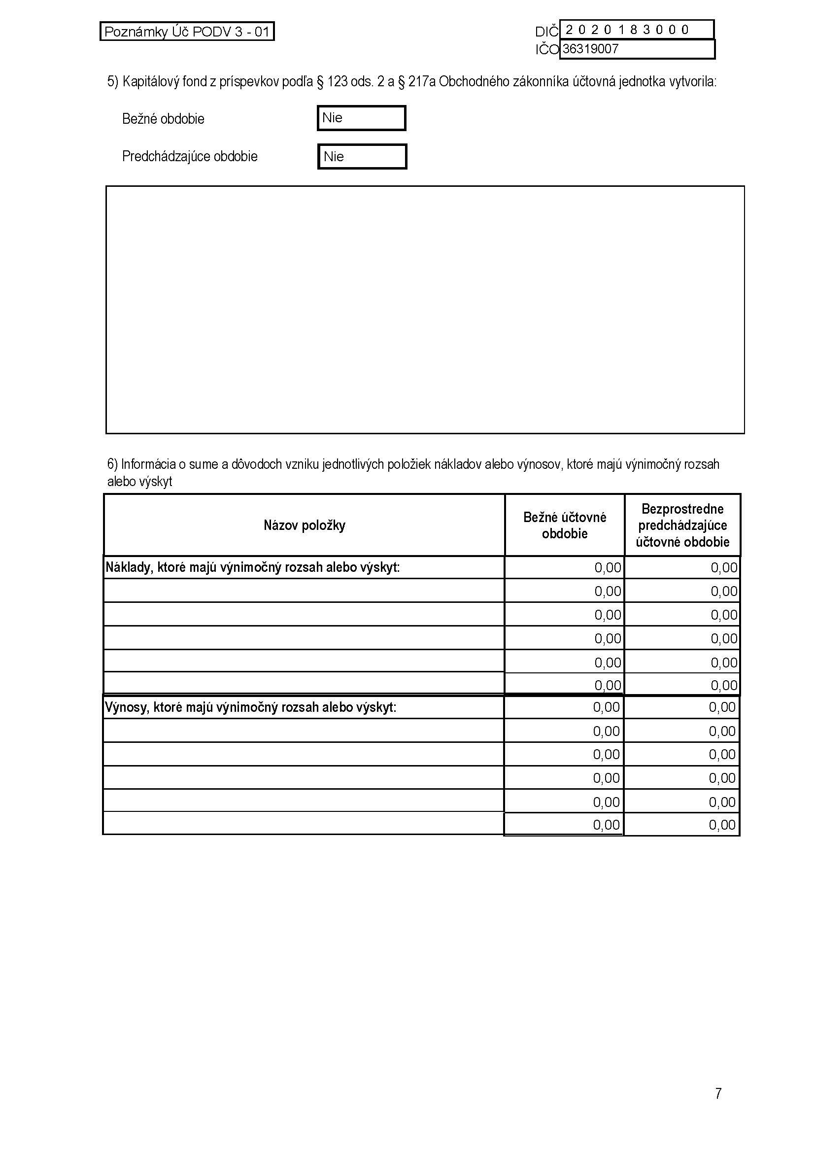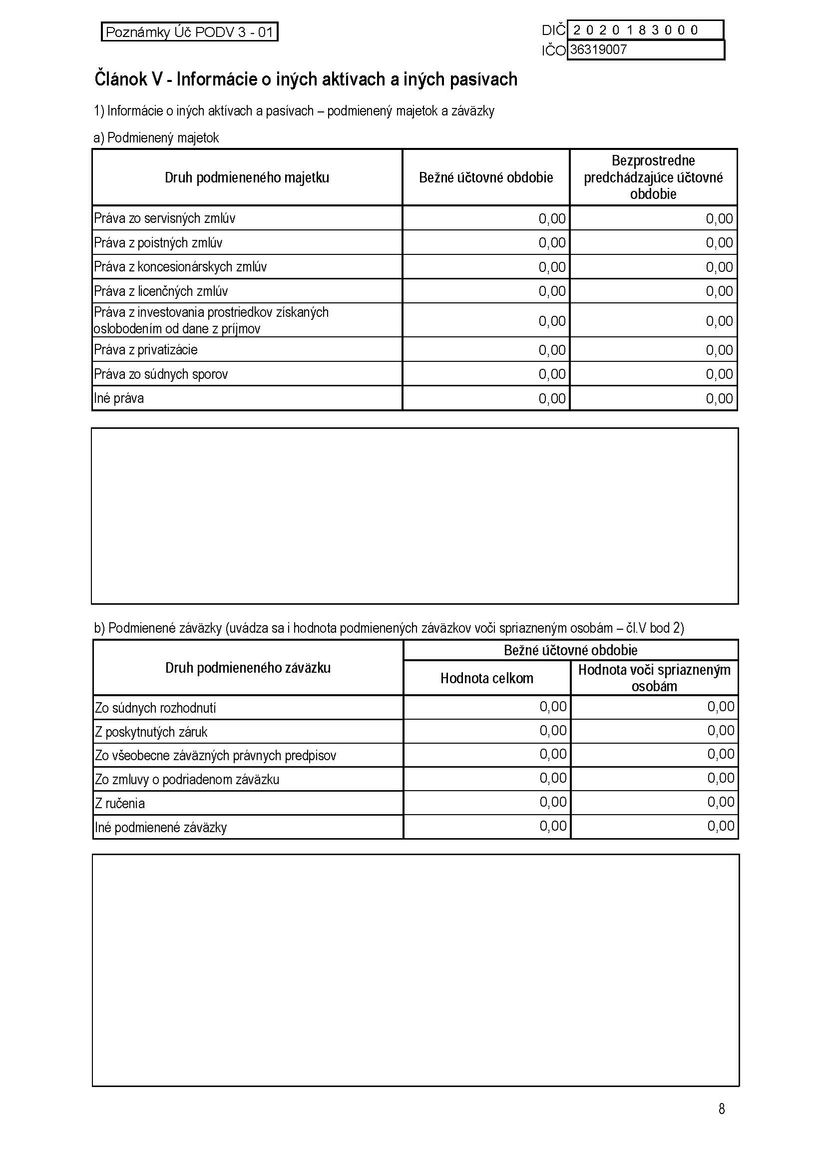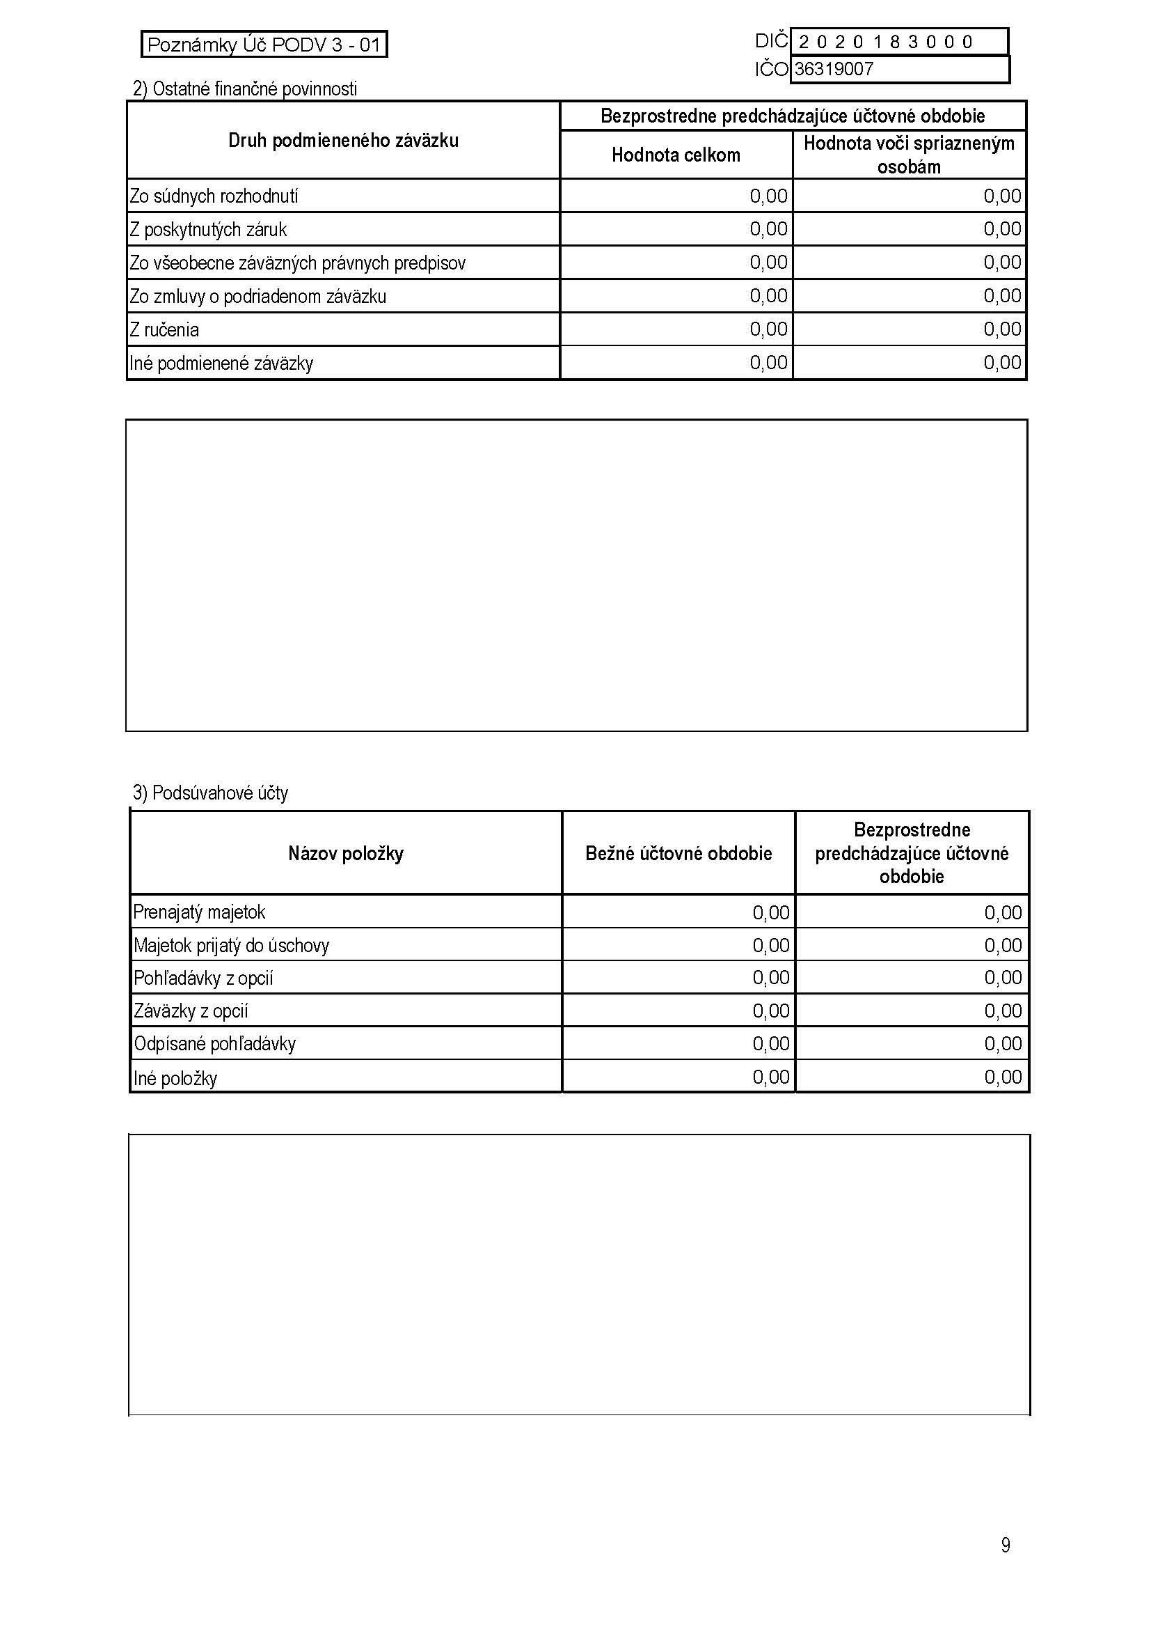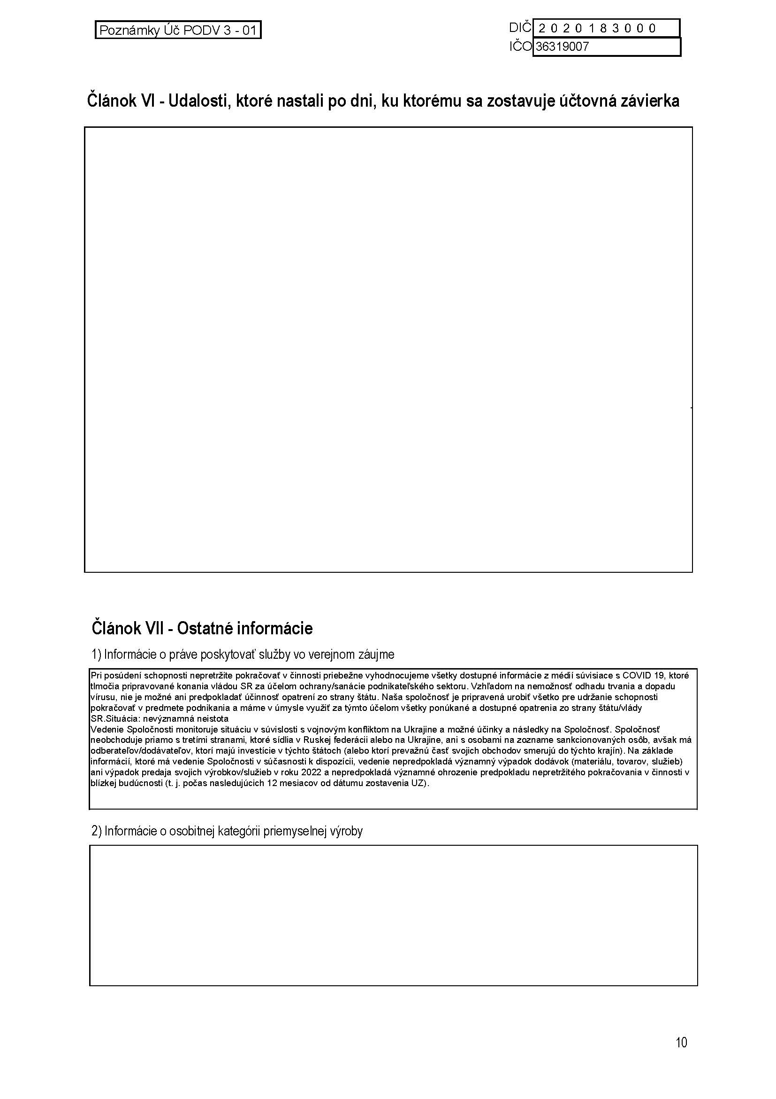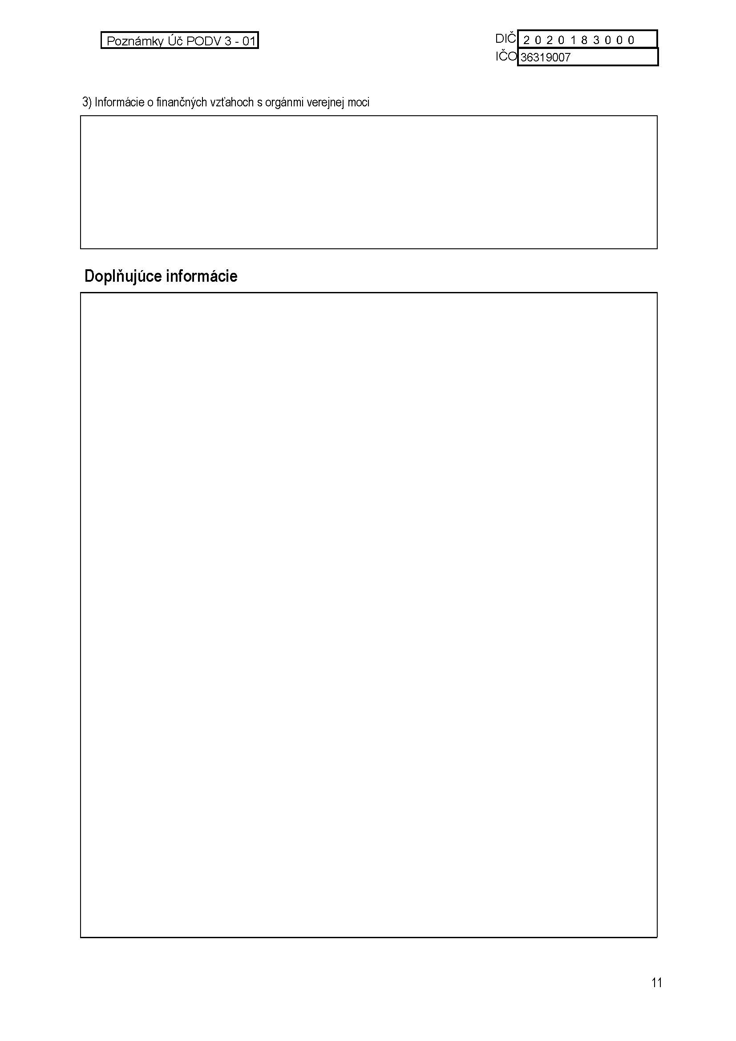

Prehľad peňažných tokov (Cash flow statements)
nepriama metóda vykazovania peňažných tokov z prevádzkovej činnosti
M.J.K. - SLOVPIL s.r.o., r.s.p. (1.1.2021 - 31.12.2021)

Ozn. | Názov položky | Bežné účt. obdobie | Minulé účt. obdobie
Z/S | Výsledok hospodárenia z bežnej činnosti pred zdanením daňou z príjmov (+/-) | 55 337 | -60 283
A.1. | Nepeňažné operácie ovplyvňujúce výsledok hospodárenia z bežnej činnosti pred zdanením daňou z príjmov | 87 118 | 131 400
A.1.1. | Odpisy dlhodobého nehmotného majetku a dlhodobého hmotného majetku | 85 382 | 96 480
A.1.2. | Zostatková hodnota dlhodobého nehmotného majetku a dlhodobého hmotného majetku účtovaná pri vyradení tohto majetku do nákladov na bežnú činnosť, s výnimkou jeho predaja
A.1.3. | Odpis opravnej položky k nadobudnutému majetku
A.1.4. | Zmena stavu rezerv | -2 815 | 1 575
A.1.5. | Zmena stavu opravných položiek | 1 946 | 1 340
A.1.6. | Zmena stavu položiek časového rozlíšenia nákladov a výnosov | -1 857 | 20 012
A.1.7. | Dividendy a iné podiely na zisku účtované do výnosov
A.1.8. | Úroky účtované do nákladov | 7 736 | 8 513
A.1.9. | Úroky účtované do výnosov
A.1.10. | Kurzový zisk vyčíslený k peňažným prostriedkom a peňažným ekvivalentom ku dňu, ku ktorému sa zostavuje účtovná závierka
A.1.11. | Kurzová strata vyčíslená k peňažným prostriedkom a peňažným ekvivalentom ku dňu, ku ktorému sa zostavuje účtovná závierka
A.1.12. | Výsledok z predaja dlhodobého majetku, s výnimkou majetku, ktorý sa považuje za peňažný ekvivalent | -4 528
A.1.13. | Ostatné položky nepeňažného charakteru, ktoré ovplyvňujú výsledok hospodárenia z bežnej činnosti, s výnimkou tých, ktoré sa uvádzajú osobitne v iných častiach prehľadu peňažných tokov | 1 254 | 3 480
A.2. | Vplyv zmien stavu pracovného kapitálu, ktorým sa na účely tohto prehľadu rozumie rozdiel medzi obežným majetkom a krátkodobými záväzkami s výnimkou položiek obežného majetku, ktoré sú súčasťou peňažných prostriedkov a peňažných ekvivalentov, na výsledok hospodárenia z bežnej činnosti | -110 576 | -30 165
A.2.1. | Zmena stavu pohľadávok z prevádzkovej činnosti | -2 246 | -19 796
A.2.2. | Zmena stavu záväzkov z prevádzkovej činnosti | 80 371 | 57 442
A.2.3. | Zmena stavu zásob | -188 701 | -67 811
A.2.4. | Zmena stavu krátkodobého finančného majetku, s výnimkou majetku, ktorý je súčasťou peňažných prostriedkov a peňažných ekvivalentov
 | Peňažné toky z prevádzkovej činnosti s výnimkou príjmov a výdavkov, ktoré sa uvádzajú osobitne v iných častiach prehľadu peňažných tokov (súčet Z/S + A.1. + A.2.) | 31 879 | 40 952
A.3. | Prijaté úroky, s výnimkou tých, ktoré sa začleňujú do investičných činností
A.4. | Výdavky na zaplatené úroky, s výnimkou tých, ktoré sa začleňujú do finančných činností | -7 736 | -8 513
A.5. | Príjmy z dividend a iných podielov na zisku, s výnimkou tých, ktoré sa začleňujú do investičných činností
A.6. | Výdavky na vyplatené dividendy a iné podiely na zisku, s výnimkou tých, ktoré sa začleňujú do finančných činností
 | Peňažné toky z prevádzkovej činnosti (súčet Z/S +A.1. až A.6.) | 24 143 | 32 439
A.7. | Výdavky na daň z príjmov účtovnej jednotky, s výnimkou tých, ktoré sa začleňujú do investičných činností alebo finančných činností (+/-) | -3 968 | -9 156
A.8. | Príjmy mimoriadneho charakteru vzťahujúce sa na prevádzkovú činnosť
A.9. | Výdavky mimoriadneho charakteru vzťahujúce sa na prevádzkovú činnosť
A. | Čisté peňažné toky z prevádzkovej činnosti (súčet Z/S + A.1. až A.9.) | 20 175 | 23 283
B.1. | Výdavky na obstaranie dlhodobého nehmotného majetku
B.2. | Výdavky na obstaranie dlhodobého hmotného majetku | -26 687 | -98 000
B.3. | Výdavky na obstaranie dlhodobých cenných papierov a podielov v iných účtovných jednotkách, s výnimkou cenných papierov, ktoré sa považujú za peňažné ekvivalenty a cenných papierov určených na predaj alebo na obchodovanie
B.4. | Príjmy z predaja dlhodobého nehmotného majetku | 101 362
B.5. | Príjmy z predaja dlhodobého hmotného majetku
B.6. | Príjmy z predaja dlhodobých cenných papierov a podielov v iných účtovných jednotkách, s výnimkou cenných papierov, ktoré sa považujú za peňažné ekvivalenty a cenných papierov určených na predaj alebo na obchodovanie
B.7. | Výdavky na dlhodobé pôžičky poskytnuté účtovnou jednotkou inej účtovnej jednotke, ktorá je súčasťou konsolidovaného celku
B.8. | Príjmy zo splácania dlhodobých pôžičiek poskytnutých účtovnou jednotkou inej účtovnej jednotke, ktorá je súčasťou konsolidovaného celku
B.9. | Výdavky na dlhodobé pôžičky poskytnuté účtovnou jednotkou tretím osobám s výnimkou dlhodobých pôžičiek poskytnutých účtovnej jednotke, ktorá je súčasťou konsolidovaného celku
B.10. | Príjmy zo splácania dlhodobých pôžičiek poskytnutých účtovnou jednotkou tretím osobám s výnimkou dlhodobých pôžičiek poskytnutých účtovnej jednotke, ktorá je súčasťou konsolidovaného celku
B.11. | Príjmy z prenájmu súboru hnuteľného majetku a nehnuteľného majetku používaného a odpisovaného nájomcom
B.12. | Prijaté úroky, s výnimkou tých, ktoré sa začleňujú do prevádzkových činností
B.13. | Príjmy z dividend a iných podielov na zisku, s výnimkou tých, ktoré sa začleňujú do prevádzkových činností
B.14. | Výdavky súvisiace s derivátmi s výnimkou, ak sú určené na predaj alebo na obchodovanie, alebo ak sa tieto výdavky považujú za peňažné toky z finančnej činnosti
B.15. | Príjmy súvisiace s derivátmi s výnimkou, ak sú určené na predaj alebo na obchodovanie, alebo ak sa tieto príjmy považujú za peňažné toky z finančnej činnosti
B.16. | Výdavky na daň z príjmov účtovnej jednotky, ak je ju možné začleniť do investičných činností
B.17. | Príjmy mimoriadneho charakteru vzťahujúce sa na investičnú činnosť
B.18. | Výdavky mimoriadneho charakteru vzťahujúce sa na investičnú činnosť
B.19. | Ostatné príjmy vzťahujúce sa na investičnú činnosť
B.20. | Ostatné výdavky vzťahujúce sa na investičnú činnosť
B. | Čisté peňažné toky z investičnej činnosti (súčet B.1. až B.20.) | 74 675 | -98 000
C.1. | Peňažné toky vo vlastnom imaní
C.1.1. | Príjmy z upísaných akcií a obchodných podielov
C.1.2. | Príjmy z ďalších vkladov do vlastného imania spoločníkmi účtovnej jednotky alebo fyzickou osobou, ktorá je účtovnou jednotkou
C.1.3. | Prijaté peňažné dary
C.1.4. | Príjmy z úhrady straty spoločníkmi
C.1.5. | Výdavky na obstaranie alebo spätné odkúpenie vlastných akcií a vlastných obchodných podielov
C.1.6. | Výdavky spojené so znížením fondov vytvorených účtovnou jednotkou
C.1.7. | Výdavky na vyplatenie podielu na vlastnom imaní spoločníkmi účtovnej jednotky alebo fyzickou osobou, ktorá je účtovnou jednotkou
C.1.8. | Výdavky z iných dôvodov, ktoré súvisia so znížením vlastného imania
C.2. | Peňažné toky vznikajúce z dlhodobých záväzkov a krátkodobých záväzkov z finančnej činnosti | -106 981 | 68 591
C.2.1. | Príjmy z emisie dlhových cenných papierov
C.2.2. | Výdavky na úhradu záväzkov z dlhových cenných papierov
C.2.3. | Príjmy z úverov, ktoré účtovnej jednotke poskytla banka alebo pobočka zahraničnej banky |  | 86 218
C.2.4. | Výdavky na splácanie úverov, ktoré účtovnej jednotke poskytla banka alebo pobočka zahraničnej banky | -56 221 | -73 672
C.2.5. | Príjmy z prijatých pôžičiek |  | 82 174
C.2.6. | Výdavky na splácanie pôžičiek | -50 760 | -26 129
C.2.7. | Výdavky na úhradu záväzkov z používania majetku, ktorý je predmetom zmluvy o kúpe prenajatej veci
C.2.8. | Výdavky na úhradu záväzkov za nájom súboru hnuteľného majetku a nehnuteľného majetku používaného a odpisovaného nájomcom
C.2.9. | Príjmy z ostatných dlhodobých záväzkov a krátkodobých záväzkov vyplývajúcich z finančnej činnosti účtovnej jednotky, s výnimkou tých, ktoré sa uvádzajú osobitne v inej časti prehľadu peňažných tokov
C.2.10. | Výdavky na splácanie ostatných dlhodobých záväzkov a krátkodobých záväzkov vyplývajúcich z finančnej činnosti účtovnej jednotky, s výnimkou tých, ktoré sa uvádzajú osobitne v inej časti prehľadu peňažných tokov
C.3. | Výdavky na zaplatené úroky, s výnimkou tých, ktoré sa začleňujú do prevádzkových činností
C.4. | Výdavky na vyplatené dividendy a iné podiely na zisku, s výnimkou tých, ktoré sa začleňujú do prevádzkových činností
C.5. | Výdavky súvisiace s derivátmi s výnimkou, ak sú určené na predaj alebo na obchodovanie, alebo ak sa považujú za peňažné toky z investičnej činnosti
C.6. | Príjmy súvisiace s derivátmi s výnimkou, ak sú určené na predaj alebo na obchodovanie, alebo ak sa považujú za peňažné toky z investičnej činnosti
C.7. | Výdavky na daň z príjmov účtovnej jednotky, ak ich možno začleniť do finančných činností
C.8. | Príjmy mimoriadneho charakteru vzťahujúce sa na finančnú činnosť
C.9. | Výdavky mimoriadneho charakteru vzťahujúce sa na finančnú činnosť
C. | Čisté peňažné toky z finančnej činnosti (súčet C.1. až C.9.) | -106 981 | 68 591
D. | Čisté zvýšenie alebo čisté zníženie peňažných prostriedkov (súčet A+B+C) | -12 131 | -6 126
E. | Stav peňažných prostriedkov a peňažných ekvivalentov na začiatku účtovného obdobia | 18 035 | 24 161
F. | Stav peňažných prostriedkov a peňažných ekvivalentov na konci účtovného obdobia pred zohľadnením kurzových rozdielov vyčíslených ku dňu, ku ktorému sa zostavuje účtovná závierka | 5 904 | 18 035
G. | Kurzové rozdiely vyčíslené k peňažným prostriedkom a peňažným ekvivalentom ku dňu, ku ktorému sa zostavuje účtovná závierka
H. | Zostatok peňažných prostriedkov a peňažných ekvivalentov na konci účtovného obdobia, upravený o kurzové rozdiely vyčíslené ku dňu, ku ktorému sa zostavuje účtovná závierka | 5 904 | 18 035

